САНКТ-ПЕТЕРБУРГСКИЙ ГОСУДАРСТВЕННЫЙ УНИВЕРСИТЕТ
Институт «Высшая школа журналистики и массовых коммуникаций»
Факультет журналистики

СОФИНА Дарья Владимировна

Роль журналистской фотографии в формировании общественных дискуссий в зарубежной прессе руб. XX-XXI вв.

ВЫПУСКНАЯ КВАЛИФИКАЦИОННАЯ РАБОТА
по направлению «Медиадизайн и информационные технологии»
(научно-исследовательская работа)

Научный руководитель –
Старший преподаватель
А. И. Беленький
кафедра медиадизайна и информационных технологий
очно-заочная форма обучения

Санкт-Петербург
2018

СОДЕРЖАНИЕ

СОДЕРЖАНИЕ 2
ВВЕДЕНИЕ 2
ГЛАВА I. РОЛЬ ЖУРНАЛИСТСКОЙ ФОТОГРАФИИ В СОВРЕМЕННОЙ СИСТЕМЕ ФОРМИРОВАНИЯ ОБЩЕСТВЕННОГО МНЕНИЯ 6
1.1. Фотография в беспрерывном потоке визуального 8
1.2. Манипуляция общественным мнением посредством фотоконтента 14
1.3. Как меняется визуальный язык документальной фотографии (на примере работ World Press Photo) 18
1.4. Площадки для размещения фотоконтента в современной медиасреде 28
ГЛАВА II. ВЛИЯНИЕ ЗНАКОВЫХ ДОКУМЕНТАЛЬНЫХ ФОТОГРАФИЙ НА РАЗВИТИЕ ОТНОШЕНИЙ ВНУТРИ СОЦИУМА 32
2.1. Фотография и проблема восприятия войны на примере снимка «Напалм во Вьетнаме» фотографа Ника Ута 32
2.2. Фотография и проблема восприятия миграции на примере снимка «Гибель Айлана Курди» фотографа Нилюфер Демир 38
2.3. Фотография и проблема самоопределения на примере работ фотографа Лорен Гринфилд 43
2.4. Фотография и восприятие болезни на примере работы «Лицо СПИДа» фотографа Терезы Фрэре 52
ЗАКЛЮЧЕНИЕ 59
СПИСОК ИСТОЧИКОВ И ИСПОЛЬЗОВАННОЙ ЛИТЕРАТУРЫ 62
ПРИЛОЖЕНИЯ 67

ВВЕДЕНИЕ
Предложенная работа посвящена исследованию фотографии как инструмента, с помощью которого СМИ, общественные организации и власти различных стран оказывают влияние на общественное мнение и формируют его по тем или иным социально-политическим событиям, происходящим в мире.
В кризисные моменты истории человек обращается к визуальным образам по разным причинам. Фотография – единичный образ, врезающийся в память гораздо прочнее, чем текст или видео, зачастую является документальным подтверждением событий, пережив которые, человек решает не допустить подобное вновь никогда (все мы помним фотографии узников нацистских концлагерей или фотографии жертв «красных кхмеров» в Камбодже). Фотокорреспондент новостного агентства Associated Press Эдди Адамс писал, что «фотография — это самое мощное оружие на свете». В 1968 году работа этого фотографа «Казнь в Сайгоне» (на снимке офицер стреляет в голову закованного в наручники заключенного) не только получила Пулитцеровскую премию, но и повлияла на изменение отношения американцев к тому, что происходило во Вьетнаме. Другая фотокарточка, ставшая легендарной и так же оказавшая влияние на отношение к войне во Вьетнаме, – снимок Ника Ута «Напалм во Вьетнаме» вьетнамской девочки, убегающей от взорвавшегося напалма. Фотография попала в список 100 самых влиятельных фотографии в истории, по версии издания Life.
Актуальность данного исследования обусловлена тем, что стремительное развитие технологий, начиная с середины прошлого века, в том числе в области фотографии, позволило рядовым гражданам большинства стран стать свидетелями военных и социальных потрясений по всему миру. Несмотря на развитие системы права и создания после Второй мировой войны Организации Объединенных Наций, количество войн и социальных потрясений в мире не уменьшилось. Архивы визуальных свидетельств человеческих страданий и бедствий продолжают полниться. Фотография, являясь вторым по значимости после телевидения визуальным транслятором событий, обретает одну из главных ролей в формировании общественного мнения по тем или иным актуальным вопросам в современном мире.
Научная новизна работы заключается в исследовании общественных дискуссий, вызванных иконографическими снимками, основанном на анализе публикаций в СМИ, а также публикаций в социальных сетях, в частности в Instagram и Twitter. Ранее в России исследование общественного резонанса ограничивалось контент-анализом публикаций в СМИ или контент-анализом в рамках социальных медиа.

Цель работы – выявить, насколько действенным инструментом сегодня является фотография в области формирования общественного мнения по различным областям человеческой жизни, таких как война, миграция, образ жизни, болезни. Выявление силы фотографии в данном случае достигается за счет анализа резонанса, вызванного опубликованными фотографиями в СМИ, фотографиями-победителями World Press Photo, снимками, которые получили Пулитцеровскую премию и вошли в список 100 самых влиятельных фотографий, по мнению журнала Life. Кроме того, осознать уровень влияния фотографии на общественное мнение нам поможет отклик пользователей социальных сетей на тот или иной снимок.
Эффективность снимка в данном исследовании подтверждается конкретными изменениями в обществе: если аудитория меняет отношение к проблеме, начинает обсуждать проблему, которая ранее не была предметом общественных дискуссий, или общество решается на конкретные действия, то фотография считается эффективным инструментом для формирования общественного мнения. Ожидаемым результатом является: подтвердить гипотезу о том, что фотография в современном мире остается действенным инструментом для формирования общественного мнения по той или иной проблеме, в каких-то случаях она позволяет произвести конкретные действия, однако изменилась ее функция – от информационной функции фотография перешла к функции социального анализа.
Чтобы достичь цели и получить ожидаемый результат, поставлены следующие задачи:
- Выявить преимущества фотографии в сравнении с другими визуальными практиками;
- Исследовать процесс использования фотоконтента для манипуляции общественным мнением;
- Выявить тенденции изменения визуального языка документальной фотографии (на примере работ-победителей World Press Photo);
- Обозначить исследуемые площадки для размещения фотоконтента в современной медиасистеме.
Объектом работы выступают документальные фотографии-победители конкурса World Press Photo, опубликованные в различных изданиях мира (Guardian, The Economist, Independent и другие), изменившие отношение к конкретным событиям и общественным явлениям, а также журналистские фотографии, отмеченные иными профессиональными наградами. Предметом исследования являются общественные дискуссии в зарубежных СМИ, вызванные или связанные с отобранным материалом исследования.
Теоретической базой служат как классические работы по фотографии Р. Барта, Р. Арнхейма, С. Зонтаг, так и современные источники, среди которых работа М. Хайфермана, Л. Мартин, А.Логинова и других исследователей.
Эмпирической базой выступает фотоматериал (временной период конец XX века – начало XXI), растиражированный СМИ разных стран, вызвавший бурные дискуссии в обществе или оцененный экспертами влиятельных фотоагентств (Associated Press, Magnum и другие) и фотоконкурсов (World Press Photo).
В соответствии с поставленными задачами основная часть работы состоит из двух глав:
1) Роль фотографии в современной системе формирования общественного мнения;
2) Влияние знаковых документальных фотографий на развитие отношений внутри социума.
Чтобы достичь поставленной цели в соответствующих главах, использованы следующие методы:
- Анализ и синтез теоретической базы, теоретическое конструирование (глава 1);
- Анализ фотоматериалов эмпирической базы (глава 2);
- Экспертное интервью
- Контент-анализ.

ГЛАВА I. РОЛЬ ЖУРНАЛИСТСКОЙ ФОТОГРАФИИ В СОВРЕМЕННОЙ СИСТЕМЕ ФОРМИРОВАНИЯ ОБЩЕСТВЕННОГО МНЕНИЯ
Современный исследователь А. Логинов пишет: «Визуальное в человеческом сознании занимает место одного из ключевых источников получения информации об окружающем мире. Причем, визуальная информация, особенно предоставляемая техническими средствами, в том числе фотографией, воспринимается как один из наиболее достоверных источников, в силу стереотипа отождествления этих средств со своеобразными заменителями человеческого глаза»
Для современного человека визуальный образ стал обыденной (и даже доминирующей) частью, поэтому можно полагать, что склонность к визуальному перерастает в неоспоримый приоритет. Мало кто станет отрицать, что современная культура базируется на визуальном образе, и наблюдается тенденция ориентации преимущественно на него. Ролан Барт, семиолог, в одной из своих работ пишет: «Сегодня я, как, наверное, и все другие, вижу фотографии везде. Они приходят ко мне из мира без приглашения с моей стороны. В нашем обществе фотография подавляет всякие другие образы своей тиранией». В настоящее время кроме аналоговой фотографии появляется digital изображение, требующее культурного осмысления. В этом разделе нам хотелось бы остановиться на одном из визуальных способов воспроизведения реальности – фотографии. В конце первого десятилетия 2000-х годов исследователи заговорили о том, что наблюдается возобновление интереса к фотографии. По словам кандидата философских наук Гиниятовы Елены, такая тенденция непосредственно связана с тем, что фотография, будучи первой в плеяде технических способов воспроизведения, парадоксальным образом остается на периферии рефлексивного пространства. Фотография как предмет изучения, как профессия, как способ самовыражения, и как один из жанров журналистики, с которым читатели и зрители медиа ежедневно соприкасаются на станицах печатных изданий и интернет-порталов, приковывает внимание многомиллионной публики. В одном из интервью современного французского культуролога Жана Бодрийяра, философ-постмодернист и фотограф говорит о том, что «о фотографии не так уж много написано. Да, есть Ролан Барт, Сьюзан Зонтаг. Но чаще всего это псевдоинтеллектуальный и псевдоэстетский треп».
Особенно стоит отметить универсальность языка фотографии. В одном из интервью Джим Каспер, соучредитель и главный редактор LensCulture, а также член жюри конкурса LensCulture Exposure Awards 2017 , говоря о своих взглядах на современную фотографию, сказал: «В этот момент в истории человечества я действительно верю, что фотография – самый универсальный язык на планете. Я думаю, что это единственный язык, который каждый понимает независимо от того, к какому классу они принадлежат, независимо от того, какое образование они имеют, независимо от того, сколько у них денег, независимо от того, на каком языке они говорят – фотография – это глубоко богатый визуальный язык, который открыт всем использовать».

Фотография в беспрерывном потоке визуального
Во время исследования воздействия фотографии на общество, необходимо рассмотреть устройство создания визуальной реальности с помощью фотографии в числе иных инструментов (ранее фотографии появившегося рисунка и созданного позднее видео). Для решения этой задачи мы проведем сравнительный анализ специфики фотографии и иных визуальных практик. В одной из статей историка и исследователя фотографии Александра Логинова для журнала «Обсерватория культуры» автор предлагает воспользоваться моделью представления артефактов визуальных практик в качестве окон в визуальную реальность и в данном случае применить концепцию прозрачности медиа Б. Гройса. Согласно концепции окна, предложенной еще Э. Гуссерлем, визуальные артефакты – это итоги попытки имитации пространства, которое изображается при помощи той или иной визуальной технологии на различных носителях. Для начала следует определить понятие прозрачности. В выше упомянутой статье исследователь Александр Логинов сталкивает понятия визуализации и прозрачности. По словам эксперта, если визуальность это «стратегия общества по ограничению визуальной свободы отдельного индивида, выражающаяся в предоставлении зрителю лишь некоторых отобранных и адаптированных фрагментов визуальной информации», то прозрачность – это контрстратегия, желание человека получить доступ к максимально возможному объему визуальной информации. Другими словами, для реализации стратегии визуализации зачастую фотографии могут использовать в обработанном (а порой и серьезно искаженном) виде, в то время как стратегия прозрачности, наоборот, стремится к максимальной широте и ясности и отчетливости визуального поля, расстилающегося перед зрителем. Соответственно, если стратегия визуализации оказывается доминирующей (обе стратегии могут находиться как в противоречии, так и в согласии), то это говорит нам о том, что в социуме доминирует картина мира, выстроенная на идеологии. Если главенствующей оказывается стратегия прозрачности, то идеологические рамки перестают сковывать визуальные возможности зрителя. Разговор о визуализации и прозрачности важен, так как в первую очередь неразрывно связан с вопросами передачи окружающего мира средствами фотографии (например, большинство представителей зрительской аудитории считают фотографию документальным подтверждением действительности, которое невозможно фальсифицировать или исказить).
Возвращаясь к разговору о фотографии и попытке сравнить ее с другими визуальными практиками, особое внимание стоит уделить отношению «фотография – живопись». И живописные, и фотографические визуальные артефакты позволяют зрителю взглянуть на трехмерное пространство, отображенное на плоскости в виде проекции. В обоих случаях зритель пытается самостоятельно воссоздать и ощутить присутствие изображаемого пространства за некой визуальной плоскостью (фотографией или холстом). Именно таким образом любой визуальный артефакт становится окном в реальность пространства, изображенного искусственным способом. В данном случае прозрачность – это то, насколько осязаемым оказывается препятствие между пространством, в котором существует зритель, и воображаемым участком изображения. Разные визуальные практики обладают разным уровнем прозрачности. Так, очевидным является факт меньшей прозрачности живописи, чем фотографии, так как при создании художественного изобразительного произведения автор, прибегая к средствам создания живописи, стремится сфокусировать внимание зрителя на базовом структурном элементе изображения, в качестве которого выступает живописный мазок. Например, художники-представители импрессионизма и других художественных течений на первое место ставили не достоверность передаваемых объектов, а фактуру и условность живописной технологии. По утверждению Александра Логинова, «чем менее выделена фактура в визуальном артефакте, тем более натуроподобным выглядит изображаемое пространство за ним. В данном проявлении живопись оказывается потенциально менее натуроподобной, нежели фотография». Также надо помнить, что момент изобретения фотографии приходится на период достижения живописью своего предела прозрачности и становится инструментом, который позволяет человеку наращивать мощь прозрачности визуальных артефактов.
Теперь необходимо перейти к анализу отношений «фотография – видео». Долгое время фотография удерживала позиции лидера в прозрачности визуального артефакта и являлась единственным транслятором визуальной информации с мест событий (например, с военных конфликтов). Однако после того, как фотография спустя полвека существования достигает предела своей прозрачности (как когда-то живопись), наступает период появления еще более прозрачной визуальной технологии – кинематографа, который позволил определить ограничения двух предыдущих визуальных практик. Таким ограничением стало отсутствие в передаваемом ими пространстве четвертого измерения времени. Надо заметить, что к этому моменту фотографы уже были серьезно озабочены условностью фотографического изображения, и в данном контексте исследователь Александр Логинов говорит о двух траекториях снижения степени прозрачности фотографического изображения: «В первом случае понижение прозрачности было ориентировано на курс сближения фотографии с живописью в пользу фактуры фотографического отпечатка. Во втором случае, напротив, происходило гипертрофирование присущей фотографическому изображению детализации и связи с миром хаотической действительности. В обоих случаях полученный результат позволял акцентировать внимание зрителя на стекле воображаемого окна, а значит, указывал на искусственность полученного изображения».
Итак, мы поняли, что чем более прозрачна визуальна технология, тем более натуроподобное изображение предстает перед зрителем. Именно с этим связана увеличенная иллюзия действительности, которую транслируют визуальные артефакты, выполненные по прогрессивным технологиям. Дело в том, что новые технологии позволяют зрителю пересечь барьер, разделяющий действительность, в которой находится он и действительность за плоскостью (другими словами, человек ощущает себя по ту сторону плоскости). Мы можем заключить, что нарастание прозрачности визуальных средств в определенном смысле указывает на процесс постепенного отрыва человека от окружающей его действительности в пользу конструирования все более изощренных искусственных реальностей. Индивидуум все больше стремится освободиться от диктата действительности (не доступной, как отмечалось, человеческому познанию в полной мере) в пользу погружения в искусственные реальности, которые гораздо ближе ему, так как являются продуктами его сознания. «Этот глобальный исторический процесс привел XX век к смене индустриальной эпохи на информационную, оказал не только серьезное воздействие на характер развития визуальных практик в целом и на эволюцию фотографии, в частности, но во многом и был спровоцирован этими достижениями. Так, визуальные СМИ, возникшие и развивающиеся в контексте нарастания прозрачности совершенствующихся технологий, стали одним из главных элементов функционирования нового постиндустриального общества, где при их помощи создавались и продолжают создаваться уникальные варианты информационных реальностей, подменяющих собой действительность»
Сравнив такие визуальные практики как живопись, фотография и видео, мы можем сделать вывод о том, что наибольшей степенью прозрачности обладает позднее всех появившийся визуальный артефакт – видео. Однако фотография в новом информационном пространстве не потеряла свою актуальность: помимо информационной функции фотография стала носителем функции социального исследования и анализа. Современный человек погружен в беспрерывный поток изображений гораздо интенсивнее и масштабнее, чем его предки в иные времена. Речь в данном случае идет о непрерывном потреблении видео- и фотоконтента, однако, по мнению американского культуролога Сьюзен Сонтаг, «крепче всего застревает в голове фотография». В своей работе «Смотрим на чужие страдания» (2003) эксперт утверждает, что «память полнится стоп-кадрами; основной ее элемент – одиночный образ. В эпоху информационной избыточности фотография позволяет быстро воспринять предмет или событие и в компактной форме его запомнить. Фотография – что-то вроде цитаты, афоризма или пословицы».
Действительно, в памяти каждого человека хранятся те или иные кадры, которые формируют видение человека относительно каких-либо событий. Так, например, трагедию Вьетнамской войны многие помнят через фотоснимки Ника Ута, Дона Маккалина, Ларри Бэрроуза, Эдди Адамса, Давида Барнетта, Эда Каши и многих других фотомастеров, а американскую гражданскую войну через работы Роберта Капы. Неслучайно в выше приведенной работе «Смотрим на чужие страдания» автор говорит о том, что сегодня во многом именно благодаря фотографии люди, не пережившие войну, начинают понимать, что она из себя представляет. «Узнаваемость некоторых снимков организует наше восприятие настоящего и недавнего прошлого. Фотографии становятся знаками событий и символами общественных и других движений. Фотографии лучше, чем любой словесный призыв, пробуждают чувства. Они же помогают выстроить – или пересмотреть – наше представление о более далеком прошлом. Давно умершие люди словно оживают после публикации не издававшихся ранее фотографий. Снимки, ставшие общеизвестными, свидетельствуют о том, что общество хочет осмыслить или над чем предпочитает размышлять».
Неслучайно для реализации своей деятельности наиболее эффективным способом к использованию фотоконтента прибегают общественные организации. Так, Международный Комитет Красного Креста (далее МККК) для того, чтобы привлечь внимание публики к тому или иному конфликту или проблеме, предоставляет своей аудитории снимки, отражающие глубину освещаемой проблемы. Так, в журнале МККК за 2005 год редакцией указано, что «яркий и четкий зрительный образ МККК (который формируется в том числе посредством фотоконтента) позволяет обеспечить поддержку деятельности организации. Благодаря ему, действия, предпринимаемые МККК, вызывают доверие и позволяют этой организации влиять на отношение и поведение тех, от кого зависит судьба жертв конфликта, а также тех, в чьей власти облегчить деятельность МККК или воспрепятствовать ей (например, доноры, правительства, комбатанты)».

Манипуляция общественным мнением посредством фотоконтента
Несмотря на то, что в данном исследовании мы рассматриваем фотоматериал, который ранее был проверен на достоверность и прозрачность (поэтому обращаемся к тем работам, которые участвовали в конкурсе World Press Photo (и других масштабных фотоконкурсах), были опубликованы в авторитетных изданиях (таких как Independent, The Economist и другие) или были сделаны известными международными фотоагентствами (Reuters, Magnum и другие), важно уделить внимание манипуляции общественным мнением, осуществляемым СМИ с помощью фальсификации снимков или недостоверно указанного контекста. Особенно это важно сделать в связи с тем, что даже авторитетные фотоагентства обвиняют в некорректном использовании фотографий. Так, например, в 2006 году агентство Reuters опубликовало фотографии ливанского города Кана, который подвергся бомбардировке во время ливано-израильской войны. Тогда действия военного конфликта с места событий освещал фотокорреспондент Аднан Хаджжу, сотрудничавший с Reuters на протяжении 10 лет. Общественность
посчитала снимки подозрительными – сомнения вызвал тот факт, что на большинстве снимков в роли спасателя фигурирует один и тот же человек, прозванный в блогах «Зеленым шлемом» (Green Helmet). Первым обстоятельно аргументировал вероятность того, что кадры из Каны были постановочными, профессиональный фотограф Роберт Норт, который провел тщательный анализ ливанских фотографий в своем блоге. По мнению Норта, на то, что снимки из Каны были срежиссированы фотографами, указывали позы, в которых пребывали запечатленные на снимках люди и выражения их лиц. Норт подкреплял свою аргументацию неразберихой с таймстемпами, судя по которым, труп одного ребенка демонстрировали фотографам чуть ли не полчаса.
Это событие всколыхнуло интернет-общественность, и в считанные часы блогеры обнаружили еще несколько сфальсифицированных Хаджжем снимков. На одном из них, озаглавленном «Израильский F16 бомбит Ливан», фотограф нарисовал, собственно, «бомбы», на другом – сделал монтаж панорамы Бейрута, добавив к нему горящий аэропорт. 8 августа 2006 г. стало известно о том, что из базы Reuters были удалены более 900 фотографий Хаджжа, снятых в зоне конфликта. После этого инцидента, когда репутации Reuters был нанесен самый большой ущерб за всю его историю, руководство агентства приняло решение, что обработкой фотографий будут заниматься только первые лица фотослужбы.
Как мы уже отметили ранее, большинство представителей зрительской аудитории считают фотографию документальным подтверждением действительности, которое невозможно фальсифицировать или исказить. В своем исследовании Александр Логинов говорит о том, что «результирующая иллюзия достоверности, возникающая при восприятии визуальных артефактов технической природы, является одной из основных причин использования новейших технических разработок в СМИ, причем не столько в целях информирования, сколько в целях убеждения. Поэтому, говоря об изучении фотографического материала, следует особо помнить, с одной стороны, о факте воздействия фотографии на расширении границ человеческого познания, а с другой стороны, о частых случаях манипулирования стереотипом достоверности в целях достижения необходимого эффекта». СМИ сегодня «фактически контролируют всю нашу культуру, пропуская ее через свои фильтры, выделяют отдельные элементы из общей массы культурных явлений и придают им особый вес, повышают ценность одной идеи, обесценивают другую, поляризуют таким образом все поле культуры. То, что не попало в каналы массовой коммуникации, в наше время почти не оказывает влияния на развитие общества». По мнению исследователя фотографии Светланы Афанасьевой, в это время своего расцвета и наивысшей востребованности достигает фотография, которая, являясь символом сочетания двух противоположностей, а именно технического и духовного, становится одним из формообразующих начал современного этапа истории человечества. Сегодня она задействована во всех сферах человеческой деятельности: в документально-информационной хронике, в политической жизни общества, в рекламных кампаниях, в области развлечений, в сфере искусства, в повседневной жизни, в виртуальном мире Интернета и даже в войнах между государствами.
Фотография является средством массовой коммуникации, поэтому имеет возможность социального контроля над обществом и манипуляции массовым сознанием. О манипулятивной функции фотографии в своих работах не раз говорили Ж. Бодрийяр, В. Нуркова, П. Штомпка, В. Флюссер, С. Зонтаг, П. Вирилио, П. Бурдье и другие. Так, в одном из исследований Виллем Флюссер пишет: «Фотографии воспринимаются как не имеющие ценности предметы, которые может сделать каждый и с которыми все могут обращаться как заблагорассудится. Но на самом деле это фотографии обращаются с нами, программируя нас на ритуальное поведение на службе по подпитыванию аппаратов. Фотографии угнетают наше критическое сознание, чтобы мы забыли о бездумной абсурдности функционирования, и только благодаря этому вытеснению функционирование становится вообще возможным. Таким образом, фотографии образуют магический круг, который заключает нас в форму фотографического универсума». Другой исследователь, Пьер Бурдье, выделяет три компонента, определяющих логику исследования. Каждый из элементов – механизм воздействия как по отношению к к индивиду, так и в целом к социуму. Первый элемент говорит о том, что фотография это социальный факт, обладающий принудительной силой по отношению к индивиду; второй элемент говорит, что фотография — функциональная разновидность молитвы, ритуала воспроизводства групповой идентичности и демонстрации преданности определенной социальной группе; а третий, в свою очередь, позиционирует фотографию как маркер, при помощи которого индивиды проводят границы между различными социальными группами, поэтому анализ практик фотографирования позволяет исследовать социальную стратификацию . Результаты этих исследований позиционируют фотографию как инструмент принуждения и воздействия, а функциональность фотографии рассматривается как активное начало. Из проведенного анализа литературы логично полагать, что фотография из информационно- коммуникативного средства превращается в средство влияния и манипуляции массовым сознанием. К такому же выводу приходит исследователь Светлана Афанасьева в научной статье «Суггестивность фотографии». Говоря о манипуляции посредством фотографии, имеет смысл говорить о цифровой криминалистике, считает Марвин Хайферман. «Я думаю, что все знают, что образы манипулируют и уязвляют. Вы упускаете из виду такую же ситуацию в мире людей: люди сложны, но вы тоже им верите ?!»

Как меняется визуальный язык документальной фотографии (на примере работ World Press Photo)
В этом разделе мы определим некоторые тенденции, в рамках которых меняется визуальный язык документальной фотографии, и которые отмечают эксперты. В рамках конференции «Медиа в современном мире, 57-е петербургские чтения» в ВШЖиМК СПбГУ одна из дискуссий была посвящена изменению визуального языка журналистской фотографии. Историк фотографии, ведущий специалист по музейно-образовательной деятельности РОСФОТО и преподаватель факультета Свободных искусств и наук СПбГУ Игорь Лебедев выявил в своем докладе несколько тенденций, которые демонстрируют, как меняется эстетика фотографии, как меняется отношение аудитории к фотографии, что сегодня снимок «рассказывает» аудитории, готов ли зритель к такому «рассказу, и какие изменения визуального языка фотографии мы фиксируем по итогам конкурса World Press Photo.
По мнению эксперта, вся конкурсная основа фотографии в какой-то мере ДНК журналистики, потому что самое важное для фотографии – публикация и громкая огласка, которая позволяет как можно большему числу зрителей соприкоснуться с изображением, транслирующим сразу несколько актуальных мотивов. Одна из тенденций – размышление на тему «Нужна ли фотографии подпись?». Некоторым зрителям сегодня достаточно смотреть на изображения и вычленять смыслы, не знакомясь с подписью, так как «все современные фотографии очень мощно говорят о том, что происходит в мире». Идея фотоконкурса World Press Photo основала тенденцию, которая соблюдается и по сей день – представлять на суд публике одну фотографию, являющуюся ключевой для демонстрации тех глобальных изменений, которые происходят в мире. Так, фотография, на которой Дороти Каунтс, одна из первых чернокожих студенток колледжа в США, идет в учебное заведение вместе с белыми студентами (фото сделано 4 сентября 1956 года) меняет восприятие чернокожих людей и их прав не только у американцев, но и у всего мира (Прил. 1). В данном случае фотограф Дуглас Мартин из Associated Press очень точно передает настроения в обществе и те изменения, которые их вызывают.
В1965 году известный американский фотожурналист Билл Эппридж публикует фотоисторию в журнале LIFE о жизни Джонни и Карен, двух героиновых наркоманов, живущих вместе в «Игловом парке» - в районе Верхнего Уэст-Сайда Манхэттена в Нью-Йорке (Прил.2). Опубликованный фоторепортаж сопровождался статьей, которую написал редактор Life Associate Джеймс Миллс – редактор показал Карен и Джонни в муках зависимости. Эта фотоистория одна из первых заставила профессиональное сообщество задуматься о необходимости предоставления текста современным зрителям, сопровождающего фоторепортаж, ведь, просматривая все работы, аудитория так или иначе приходит к тому выводу, который обозначен в приложенном тексте. По словам Игоря Лебедева, в этот момент «сама фотография становится визуальным языком и в контексте фотоистории одна фотография работает не с моментом, а со временем». Мы привыкли, что одна фотография – это зафиксированный момент и статичное время, в данном случае время протяженное, а также появляется концепт пространства (фотограф рассказывает о героях в разных локациях).
В более поздний период, в 1981 году, известный французский фотожурналист Раймон Депардон становится одним из первых фигур в фотожурналистике – родоначальников субъективного репортажа. Фотожурналист публикует в нью-йоркской газете в каждом номере один снимок с комментарием, который рассказывает о жизни города. Субъективное восприятие жизни Нью-Йорка (в черно-белом альбоме Manhattan Out) (Прил. 3) ознаменован как переход к повседневности и уход от событийности. С этого момента зрителю становится интересно смотреть на людей, которые просто ходят по улице и занимаются обыденными делами. И для фотографа, и для зрителя открывается целый мир, который люди раньше не видели.
В 1990-е годы изменение визуального языка фотографии становится еще более отчетливым, так как это время ознаменовано намеренным поиском новой визуальности. В 1990-е годы впервые появляется тенденция публикации документальных и рекламных снимков вместе таким образом, что образы обоих изображений начинают взаимодействовать (и документальное фото, и рекламный модуль могли занять по целой полосе и быть размещенными на одном развороте). В этот момент зритель начинает искать связи между двумя предложенными иллюстрациями. Мощный смысловой разрыв между двумя снимками на одной полосе становится действенным инструментом, привлекающим внимание публики, поэтому в это же время прием захватывается многими журналами и меняет траекторию фотожурналистики. Довольно активно поле начинает разрастаться – из иллюстрированных журналов, посвященных журналистике, прием переходит в глянцевые журналы. Таким образом, документальные фотографии постепенно начинают захватывать новую аудиторию зрителей – читателей модных журналов. Передаваемые на снимках события, на которые сложно смотреть, становятся серьезным средством привлечения внимания и поднимают уровень продаж изданий. Именно такой подход стал западным решением поиска новой визуальности.
В рамках дискуссии об изменении визуального языка фотографии стоит также вспомнить творчество фотографа Мартина Парра, который своими работами (Прил. 4) ставит перед обществом вопрос – все ли еще документальная фотография это журналистика, а не часть искусства?.. Фотограф критикует общество – в его работах зритель видит не только пороки общества потребления, но и себя, как в зеркале, и начинает рефлексировать.
Начиная с 2000-х годов, был ознаменован новый подход в фотожурналистике, который связан с повышением уровня образования людей, приходящих работать в фотожурналистику (а также с получением дополнительного образования у тех, кто уже работает). Одним из примеров работы фотографа не только с фотографией, но с социологическими категориями становится публикация фотографа Эд ван Дендерен (Прил. 5), который на страницах немецкого издания GEO обращается к теме миграции. В публикуемом материале, помимо визуального артефакта – фотографии, автор использует также текст и пиктограмму, демонстрирующую читателю, как происходит всемирная миграция населения. Материал, созданный и опубликованный в 2001 году, четко демонстрирует зрителю, что миграция, которая ошибочно именуется «эмиграцией» шла почти постоянно. В данном случае соединение картинки и текста расширяет значение проблемы, привлекает к ней внимание, все компоненты публикации работают на проблему, к которой автор привлекает внимание.
В это же время в некоторых изданиях (Прил. 6) появляются материалы, наиболее характерные для сегодняшнего тренда в фотографии – зрителю предложен коллаж из нескольких снимков, которые «считываются» во взаимодействии. Небольшая подпись к композиции дает возможность прочитывать картинку, но больше не задает жесткий контекст и дает возможность размышлять. На таком принципе сегодня построена работа множества каталогов, журналов и сайтов. В это же время на первый план выходят личные истории: фотожурналист, используя современную эстетику, начинает рассказ от себя и про себя, про свое видение того или другого предмета. Одна из проблем, следующих из такого подхода, – фотожурналист перестает работать на издание, так появляется возможность для каждого из людей снимать то, что он видит, другими словами, создавать историю своими глазами, а не корпорационными структурами, диктующими правила съемки. «Вместе с изменением технологии, изменяются и границы фотографических жанров, понятия «фотодокументалистика», «фотожурналистика» и «пресс-фотография» размыты и находятся в постоянном движении относительно друг друга», - считает старший преподаватель кафедры медиадизайна и информационных технологий Высшей школы журналистики и массовых коммуникаций СПбГУ Александр Беленький. По словам Игоря Лебедева, «то, что нас волнует, волнует всех; то, что интересно нам, потенциально интересно всем». Поэтому фотожурналист все чаще перестает снимать социальный заказ и становится автором документальных проектов.
В одном из интервью Лесли Мартин – автор 75 книг по фотографии, креативный директор книжной программы фонда Aperture и издатель The PhotoBook Review одновременно говорит о социальной значимости фотографии и о призерах World Press Photo последних лет, среди которых зритель все чаще становится свидетелем серий, затрагивающих очень личные, интимные темы, снятые, фактически, не выходя из комнаты. «Мне кажется, что растет понимание того, что личное – это политическое. А иногда именно через такие высказывания можно очень четко разглядеть масштабные проблемы, касающиеся отдельного общества или мира. Микро становится макро»
В2010году голландский фотограф и победитель World Press Photo Питер тен Хупен своими работами демонстрирует, что меняется не только внутренняя структура журналистики, но меняется эстетика, которой начинают управлять (Прил.7). Управление связано с появлением цифровых камер и возможностью предустановок – картин, снимаемых фотографом, никогда не было в жизни, потому что на первый план выходят обработка и имитация – средства, которые обеспечивают картине внимание. Так, среди методов фотографами настройки велись хаотично: завышали контрастность, цветность и другие параметры. Ярким примером фотографа с уникальным визуальным стилем стал Майкл Акерман, чья манера съемки стала трендом для многих фотографов.
Работы фотографа Эндрю Макконнела демонстрируют тенденцию движения эстетики в сторону моды: на конкурсе World Press Photo 2018 года на многих работах можно увидеть работу фотографа со светом (разной природы) вне зависимости от того, где происходит действие (Прил. 8).
Подтверждением того, что документальная фотография все больше работает с категорией эстетики, служит тот факт, что российский фотожурналист Валерий Мельников получил первый приз в категории долгосрочных проектов конкурса World Press Photo 2017 за снимок под названием «Черные дни Украины» (фотография вошла в серию снимков, подготовленных по заказу международного агентства «Россия сегодня») (Прил. 9). Вся серия выстроена на жестах, объект на снимке выделяется за счет виньетирования, что создает иллюзию искусственного освещения.
Отдельного внимания заслуживает вопрос «прочтения» фотографий. В эпоху информационного общества бытует мнение о том, что аудитория овладела навыком понимания визуального языка, однако, по мнению Игоря Лебедева, этот тезис недостоверен. Визуальный язык, по словам эксперта, это то, когда мы собираем детали изображения в единое целое и пытаем осмыслить общую идею. Если речь идет о серии фотографий, тогда каждая последующая фотография развивает первую, главную идею, которая есть в первом снимке, дополняет историю и превращает ее в целый мир. В понятие визуальной грамотности Лесли Мартин, в свою очередь, вкладывает то, как общество понимает фотографию или серию фотографий: «Примерно так же мы учимся читать: сперва распознаём буквы, потом складываем их в слова, а затем — в предложения. С изображениями то же самое. Если разобраться с визуальным языком, с тем, что происходит, когда одно изображение следует за другим и складывается в серию, то можно вскрыть более глубокие смыслы, если хотите, препарировать фотографию. Наше восприятие станет более осмысленным и глубоким. Это полезный навык, в том числе и в повседневной жизни». В эпоху Instagram и социальных сетей, когда люди более активно используют изображения, визуальная грамотность становится важной вещью, о которой нужно говорить, считает Марвин Хайферман – американский куратор и писатель, который создает проекты о влиянии фотографических изображений на искусство и визуальную культуру для музеев, художественных галерей, издателей и корпораций.
Вопрос способности аудитории рассматривать работы и, используя навыки визуальной грамотности, вычленять смыслы, актуален для большинства современных работ. Среди прочих можно отметить известную серию фотографа Александра Гронского «Пастораль» – продолжение линии повседневности, где смысл в стирании границы между журналистикой и искусством (Прил. 10). Пейзаж в данном случае – критический рассказ о том, что происходит на конкретной территории, визуальное исследование пространства на стыке города и пригорода, где люди ищут наиболее оптимальный способ отдохнуть. Неслучайно журнал «Афиша» сравнил фотографа с Брейгелем («Александр Гронский, блистательный пейзажист, который снимает московские пригороды так, как бы их мог увидеть Брейгель, и показывает сибирское безлюдье таким, какое оно есть, без эмоций или социальных подтекстов»). По мнению Игоря Лебедева, это новый этап в отношении визуального искусств и предмет для диалога: «Чтобы понять фотографию, нужно ее обсуждать. Если мы подискутируем по поводу этой фотографии, мы поймем все остальные работы автора в дальнейшем и работы отдельных авторов, работающих в подобной эстетике».
В 2011 году фотограф Реза Арамеш создает инсценировки и формирует для зрителя иллюзию присутствия фотографа в тех местах, где он находиться не может. Так, одна из работ фотографа (Прил. 11) посвящена Олимпийским играм в Мюнхене 1972 года, а именно терракту, при котором были захвачены израильские спортсмены. По оставшимся документам фотограф инсценировал события, происходящие за пределами видения аудитории и создал фотоснимки, фактурой для которых стали спродюсированные эпизоды. Реза Арамеш продолжает серию документально воссозданных снимков, которая в дальнейшем предлагает обществу подумать о том, факт ли перед ней? «Что мы ждем от факта фотографии, снимаемой сегодня в Сирии? Как нами переживается такой снимок? Что мы хотим увидеть на фотографии – очередного убитого или же испытать опасность и тревогу, которые будут побуждать нас изменить этот мир в глобальном смысле? У каждого человека к этому вопросу свои подходы».
По мнению Лесли Мартин, высказанном в одном из интервью, «фотография существует для того, чтобы общаться и рассказывать истории — сторителлинг в фотографии очень важен. Фотография нужна для того, чтобы быть красивой или пугающей, чтобы рождать эмоции». Если в середине прошлого века проблема была связана с определением ценности фотографии в мире искусства, вне сферы исключительно прикладного характера, уже в последующие десятилетия все изменилось. В 1960х, и особенно в 1970х, известный фонд «Aperture», который регулярно проводит конкурс PhotoBook Awards, много внимания уделял формулировке определения «арт фотографии». «Сейчас интереснее разобраться в том, как фотография связывает нас с миром, в чем особенности ее существования в цифровой форме и как ее можно использовать фактически в качестве отдельной социальной сети, для идентификации человека и сообщества, которое он представляет». Другими словами, фотография ушла из чисто «прикладной» среды практически в гуманитарные науки, так как называемые Лесли Мартин примеры – предметы анализа социологии, психологии или антропологии. По словам эксперта, фотография приобрела очень междисциплинарный характер. «Это инструмент, который на самом деле может применяться в любой из областей. И вряд ли пытаться дать ему строгое определение имеет смысл. Гораздо важнее осознанно подходить к собственной работе, создаваемым изображениям и значениям, которые они имеют как для самих авторов, так и для мира, вообще».
В 2012 году Марвин Хайферман опубликовал книгу Phography changes everything, в которой автор беседует с экспертами по трехмерной графике, нейробиологии, онлайн-знакомствам, коммерческой цветочной индустрии, глобальному терроризму, гигантским пандам и структуре снежинок, чтобы понять бесконечные образы изображений, влияющих на нашу повседневную жизнь. По словам самого исследователя, весь проект поднимает вопрос о центральной роли фотографии в нашей культуре, в нашем мышлении и в нашем восприятии, о котором, как правило, не говорится.
В материале, опубликованном Wired в момент выхода работы, Марвин Хайферман говорит: «Я следил за тем, как фотография работала для всех людей. Однажды я наткнулся на рассказ о главе служб усыновления для штата Нью-Мехико, у которого возникли проблемы с тем, чтобы подростки, выросшие из системы, а также братья и сестры, которые должны были быть приняты совместно, оказывались не теми милыми маленькими детьми, которых люди предпочитают усыновлять. Руководитель службы усыновления придумал идею: местные фотографы делали портреты этих детей и устанавливали выставку в одной из выдающихся галерей в Санта-Фе. Внезапно люди начали принимать в семьи детей, которых раньше никто не был готов принять. Идея выросла и распространилась на 40 других государств». Одна из генеральных идей, транслируемых в исследовании Хайфермана, говорит нам о том, что фотография – это жизнь, и нам нужна более широкая оценка фотографии, поскольку она играет более важную роль в нашей жизни; она формирует наше воображение; она формирует наши ценности; она формирует нашу деятельность.
В ходе анализа удалось выяснить, что документальная фотография сама становится визуальным языком, уходя от информационной функции к функции социального анализа действительности. Также были выявлены тенденции ухода от событийности и перехода к повседневности, выхода личной истории фотографа на первый план, усиливающейся функцией эстетики, а также стирания границы между фотографией и искусством.

Площадки для размещения фотоконтента в современной медиасреде
В данном исследовании мы опираемся на работу одного из основоположников развития концепции медиа канадского социального теоретика Маршалла Маклюэна «Понимание медиа: Внешние расширения человека» (Understanding Media: The Extention of Man), в которой автор излагает концепцию «медиа», рассматривает различные формы медиа или «медиумов». В послесловии к работе доктор философских наук Дмитрий Галкин объясняет следующее: «Различные «медиа» формируются в рамках общей для них всех культурной логики, которую и фиксирует знаменитое высказывание Маклюэна — «medium is the message»: средство передачи сообщения само есть сообщение, поскольку любой медиум может быть содержанием другого медиума. «Содержание письма — речь, так же как написанное слово содержится в печатном, а печатное является содержанием телеграфа». Своего рода «медиа-матрёшка»: устное слово фиксируется на письме, газетный или журнальный материал возникает в радио- или телепрограмме, новости из Интернета оказываются новостями газет или телевидения, письменный текст перепечатывается на различных устройствах, устная речь фиксируется на диктофон, потом используется в радиоматериале и так далее. Медиум, таким образом, утверждает — абсолютно бессодержательное — существование другого медиума. Маклюэн относит к миру «медиа» речь и письмо, одежду, здания, транспорт («колесо, велосипед, самолёт»), деньги, часы, печать, телеграф, игры, радио, телевидение, звукозапись и ещё множество явлений». В данной работе важно обозначить западный подход к пониманию медиа, так как русскоязычная публика порой негативно воспринимает термин «медиа», считая его избыточным англицизмом. Сторонники этой точки зрения предлагают заменить англоязычный термин на термин «средства массовой коммуникации», который сужает понимание западного подхода медиа. Также зачастую пространство, создаваемое медиа, русскоязычной аудиторией понимается как однонаправленное действие СМИ по отношению к аудитории. В данном исследовании «медиапространство» понимается как продукт двух сред – непосредственно работников СМИ и отклика аудитории на предоставляемый ей информационный контент, именно поэтому исследуются как публикации в СМИ, так и реакция читателей на этот контент.
С развитием цифровых технологий увеличился не только поток фотографий, медиа пространство стало полниться новыми площадками, а, значит, и новыми возможностями в ведении диалога между СМИ и социума. Площадки, изначально предназначенные для пользования частными лицами, стали использоваться и изданиями в целях установления наибольшего контакта со своими читателями. Если в конце XX – начале XXI века СМИ использовали печатный формат, ТВ и в меньше степени Интернет, то уже в 10-е годы XXI века на арену вышли социальные медиа. Сегодня документальная фотография стала неотъемлемой частью социальных медиа, несмотря на то, что большая часть фотоконтента в социальных медиа – мобильная фотография. Сегодня существует огромное количество социальных пространств, где СМИ могут публиковать изображения и делиться визуальным контентом с пользователями Сети. Дадим в нашем исследовании определение социальным медиа. Социальные медиа – «это совокупность всех интернет-площадок, которые на основе онлайн-технологий предоставляют пользователям возможность устанавливать коммуникацию друг с другом и производить пользовательский контент». Другими словами, это виртуальные пространства для осуществления коммуникации. Привычные пользователям интернета платформы ВКонтакте, Instagram, Facebook и другие давно стали разновидностью социальных медиа, которые транслируют информацию на огромную аудиторию. Они характеризуются быстрой динамикой развития и выполнением набора функций, схожих с задачами традиционных СМИ.
Важной частью социальных медиа является фотоконтент, так как именно ему пользователь уделяет наибольшее внимание. Среди наиболее популярных медиаплатформ, на которых пользователи размещают изображения. Ранее в исследовании мы уже пришли к выводу, что мобильная фотография сегодня характеризуется самодостаточностью и конкурентоспособностью с фотографией профессиональной. Отметим, что несправедливо будет рассматривать только те приложения, которые позиционируют себя как площадки для мобильного контента, так как в современной медиасреде визуальный контент наполняется как фотографиями с мобильных устройств, так и с зеркальных камер.
Итак, приступим к описанию. В нашем исселдвоании мы сосредоточим внимание на самом известном и востребованном фотосервисе на сегодняшний день Instagram. Это бесплатное мобильное приложение, которое предназначено для публикации изображений и обмена визуальным контентом. Примечательно, что изначально сервис задумывался как площадка, целевой аудиторией которой должны были стать фотографы, однако практически сразу с момеета запуска сервис стал популярен среди рядовых граждан, большинство из которых не имеют отношения к профессиональной фотографии и загружают в сеть исключительно мобильную фотографию. Количество пользователей Instagram ещё в 2016 году превысило 500 миллионов. Как ранее указывалось в исследовании, ежедневно в новостной ленте приложения публикуется свыше 80 миллионов фотографий. Instagram стал «одним из самых быстрых медиа». С помощью хештегов (меток) можно вводить в поисковое окно ключевые слова и искать фотографии на интересующую пользователя тематику. Изначально Instagram использовался для публикаций по большей части снимков с мобильных гаджетов, но сегодня он является площадкой для более широкого представления визуального творчества.
Как мы уже отмечали ранее, большинство печатной прессы, а также телевизионные каналы создали официальные аккаунты в Instagram – не редки случаи, когда аудитория начинает потреблять контент конкретного СМИ, узнав о его деятельности из Instagram.
Instagram-аккаунты стали мощным способом привлечения аудитории также для фотоагентств и фотоконкурсов, а также для изданий, специализирующихся на публикации фотоконтента. Так, самые востребованные фотографические сообщества на просторах Instagram – Noor (@noorimages), Magnum (@magnumphotos), World Press Photo (@worldpressphoto), Life (@life), Street Photo International (@streetphotographyinternational).

ГЛАВА II. ВЛИЯНИЕ ЗНАКОВЫХ ДОКУМЕНТАЛЬНЫХ ФОТОГРАФИЙ НА РАЗВИТИЕ ОТНОШЕНИЙ ВНУТРИ СОЦИУМА
Фотография в журналистике используется, прежде всего, в качестве информации. Если текст сообщает аудитории, что произошло, где и с кем, то визуальный артефакт фотография демонстрирует, как произошло то или иное событие. В первой главе мы упомянули, что фотографии порой оказываются инструментом манипуляции и используются в качестве иллюстрации определенных идей для удержания контроля над общественным мнением. Однако фотографии вызывают и положительные изменения в обществе. Так, история помнит немало примеров того, как фотография оказывала колоссальное влияние на мнение миллионов людей относительно тех или иных социальных и политических вопросов. В этой главе мы рассмотрим случаи, когда фотография оказывалась знаковой и трансформировала отношение социума к разным явлениям, будь то война, болезни, глобальная миграция или образ жизни.
В приведенном исследовании мы анализируем публикации в зарубежных СМИ с использованием специально отобранного для исследования фотоматериала, а также исследуем общественный резонанс, вызванной снимками, в социальных сетях, в частности в сетях Instagram и Twitter. В этой главе мы исследуем, как та или иная фотография сегодня представлена в медиасреде, какие дискуссии она вызывает и олицетворением чего стала для общества.

2.1. Фотография и проблема восприятия войны на примере снимка «Напалм во Вьетнаме» фотографа Ника Ута
Шок-контент, оказывающий наибольшее влияние на зрителя, зачастую содержит отображение реалий, связанных с военными событиями. По словам Сьюзен Сонтан, война была – и сейчас остается – самыми магнетическими и «живописными» новостями, наряду с бесценным ее заменителем – международным спортом. Свидетельством этого факта является всевозрастающая популярность книг, рассказывающих как о работе фотокорреспондентов горячих точек, так и результате их деятельности. Так, в 2009 году издательством Treemedia была опубликована автобиографическая книга «Черный паспорт» фотографа Стенли Грина, одного из основателей голландского фотоагентства Noor. Книга стала одним из самых ярких проектов издательства в области авторской фотокниги. «Глядя на нее сегодня, из своего окошка в 2016-м, понимаешь, что она все еще актуальна и, возможно, не устареет никогда. Почему? Потому что «Черный паспорт» изначально относится к фотокнигам, в которых переплавлен уникальный человеческий опыт, свидетеля и участника важнейших событий двух-трех последних десятилетий. Личное и эпохальное в ней слитно-раздельны, как две стороны одного листа», - пишет автор книжных проектов, со-основатель Russian Independent Self-published Алла Мировская. Фотограф описывает в книге опыт съемок в Чечне, Ираке, Ливане, Афганистане и других горячих точках, а также представляет глазу зрителя работы, сделанные на территориях, объятых военными действиями.
В нашем исследовании временные рамки определяются концом XX века – началом XXI века. В связи с этим в качестве наиболее влиятельного снимка, поменявшего отношение аудитории к военным событиям была выбрана легендарная фотография «Напалм во Вьетнаме» Ника Ута – американского фотокорреспондента Associated Press вьетнамского происхождения (Прил. 12). В 1973 году за фотографию «Напалм во Вьетнаме» фотограф получил престижную Пулитцеровскую премию – это стало одним из первых подтверждений влиятельности фотографий, затем подтверждения продолжали только множиться, как продолжают и сегодня – фотография все чаще появляется на страницах изданий и в социальных сетях.
Итак, на фотографии «Напалм войны», снятой 8 июня 1972 года зритель видит окрестности деревни Чангбанг (Вьетнам). Солдаты армии Южного Вьетнама идут за пострадавшими детьми. Во время бега испуганная девочка Ким Фук, которая благодаря снимку обрела мировую известность (позже она стала послом доброй воли ООН), стащила с себя всю горящую одежду. Авиация Южного Вьетнама ошибочно сбросила снаряды со смесью напалма и белого фосфора вблизи вьетнамской деревни Чангбанг, рассчитывая нанести удар по силам Армии Вьетконга (Национальный фронт освобождения Южного Вьетнама) – в итоге пострадали мирные жители. По воспоминаниям самого Ника Ута, фотограф осознавал, что сделанный им снимок выделяется среди прочих военных кадров. Известно также, что немецкий фотокорреспондент, обладатель двух Пулитцеровских премий, получивший известность за свою работу во время войны США во Вьетнаме, Хорст Фаас сразу сказал, что фото «Напалм во Вьетнаме» станет одной из самых иконографических фотографий Вьетнамской войны. О влиятельности фотоснимка говорят награды фотографа: сначала Ник Ут выиграл со снимком «Напалм войны» World Press Photo 1972, а позже, как мы уже упомянули, получил Пулитцеровскую премию.
Анализируя сегодня публикации в СМИ, использующие фотографию «Напалм во Вьетнаме», мы сталкиваемся с огромным массивом данных об истории фотографии, ее героях, авторе и других деталях. По хештегу #NickUt в социальной сети Instagram фотография «Напалм войны» насчитывается более сотни раз. Примечательно, что большинство постов выставлены не в медийных аккаунтах, а на личных страницах частных пользователей. Примечательно, что знаковый снимок Ника Ута оказывает влияние на творчество других мастеров и проникает в иные сферы творческой деятельности. Так, один из постов в Instagram (Прил. 13) – изображение статуи алжирского художника Аделя Абдессемеда, воссозданной по образу и подобию главной героини фотографии «Напалм во Вьетнаме». Статуя изображает главную героиню фотографии – бегущую девочку Ким Фук, к которой до сих пор приковано общественное внимание. Статуя была выставлена во время 15-й Стамбульской биеннале 3 ноября 2017 года, однако примечателен контекст: почти сразу после неудачного государственного переворота против Эрдогана в 2016 году, турецкие власти начали широкомасштабные чистки, которые, по утверждению оппонентов, вышли за пределы предполагаемых заговорщиков и повлияли на интеллектуальные и художественные круги. Некоторые художники подвергались самоцензуре или даже покидали страну. Но другие стремились разработать новые способы решения ситуации.
По воспоминаниям Ника Ута, руководство фотоагентства не сразу решилось на публикацию снимка, так как на фотографии героиня полностью обнажена. Однако один из начальников Ника Ута принял решение сделать подпись к фотографии, информируя зрителей о том, что случилась атака напалмом. В одном из интервью фотограф вспоминает: «Редакторы отправили фотографию в Нью-Йорк, чтобы позволить руководству решить, использовать ее или нет. Когда в Нью-Йорке увидели силу фотографии, нам сказали, что хотели бы сразу использовать картинку. Снимок оказался сразу на первой странице каждой газеты и в телевизорах». На следующий день после первых публикаций снимка фотограф рассказывает о случаях протестов против войны во всем мире: в Японии, Великобритании, Франции и других странах. По словам Ника Ута, каждый день после публикации люди протестовали в Вашингтоне за пределами Белого дома, а «Напал во Вьетнаме» был повсюду.
Фотография Ника Ута также вызвала дискуссию в прессе о возможности публикации фотографии с изображением человеческой наготы, подтолкнув многие издания, в том числе The New-York Times, к переопределению своей политики. Даже сегодня эта тема громко звучит в прессе. Например, в 2016 году между социальной сетью Facebook и общественностью разразился скандал – под цензуру публикации обнаженного фотоконтента в социальной сети попала и знаковая фотография Ника Ута «Напалм воВьетнаме». Влиятельное издание The Guardian опубликовало статью, в которой описывается ход противоречий между сторонами. Крупнейшая газета Норвегии Aftenpoften 8 сентября 2016 года опубликовала открытое письмо Марку Цукербергу с критикой о цензуре исторической фотографии девятилетней Ким Фук, убегающей от нападения напалма. По информации The Guardian, сначала Facebook защищала свое решение об удалении изображения, говоря: «Хотя мы признаем, что эта фотография знаковая, трудно сделать различие между разрешением публикации фотографии обнаженного ребенка в одном случае и отказе в других». Однако после широкой критики со стороны новостных организаций и экспертов в средствах массовой информации по всему миру, Facebook отменила свое решение, сказав в заявлении The Guardian: «Мы снова пересмотрели, как применяются наши стандарты сообщества в этом случае. Изображение обнаженного ребенка, как правило, нарушает наши правила, и в некоторых странах может даже квалифицироваться как детская порнография. В данном случае мы признаем историю и глобальную важность этого изображения при документировании определенного момента времени».
Однако не только вопрос о цензуре возвращает внимание зрителя к иконографическому снимку. Со временем все больше публикаций стали посвящены самой фотографии. Одной из причин популярности статей о фотографии сегодня стало внимание аудитории к дальнейшей судьбе главной героини Ким Фук. Так, канал BBC выложил в 2010 году 10-минутный рассказ о жизни героини. Другие влиятельные издания также не раз публиковали интервью с Ким Фук, которая сегодня является послом доброй воли ООН.
Историки фотографии считают, что снимок «Напалм во Вьетнаме» Ника Ута (как и знаменитый снимок «Казнь в Сайгоне» Эдди Адамса и ряд других фотографий, ставших иконографическими для формирования мнения социума о Вьетнамской войне) стал той последней эмоциональной «каплей», которая и перевесила чашу весов в пользу завершения военных действий во Вьетнаме. Так или иначе – кадр произвел шокирующее впечатление на американское общество.
Влиятельность снимка также подтверждают конкретные исторические факты: через год после того, как фотография «Напалм войны» была сделана, Соединенные Штаты Америки и Северный Вьетнам пришли к прекращению огня. Однако война продолжалась между Сайгоном и Ханой. Все вышеперечисленное свидетельствует о неподдельном интересе аудитории к истории, снятой Ником Утом, которая остается актуальной и сегодня.

2.2. Фотография и проблема восприятия миграции на примере снимка «Гибель Айлана Курди» фотографа Нилюфер Демир
В 2015 году в западных СМИ появилась фотография умершего сирийского трехлетнего мальчика – беженца курдского происхождения по имени Айлан Курди (Прил. 14). Судьба сирийского мальчика похожа на судьбы многих других беженцев – пытаясь пересечь Средиземное море, он трагически погиб, утонув в воде, вместе со своими родственниками. Утром тело мальчика среди тел других пострадавших обнаружили на пляже популярного турецкого курорта Бодрум. Известно, что накануне семья Айлана Курди села в лодку, планируя добраться до Европы через остров Кос (один из кратчайших морских маршрутов между Турцией и Европой). После отправления лодки
море взбунтовалось. Плыли, как многие тогда, на надувной лодке, вмещающей дюжину пассажиров. По словам СМИ, турецкий проводник бросил пятиметровую лодку, которая уже после перевернулась вместе с людьми. Абжулла Курди, отец Айлана Курди, в ту ночь потерял всю семью. Он держался на воде три часа, пока его не спасли греческие пограничники. По сведениям СМИ, также упоминается, что отец семьи занял четыре тысячи евро за одну возможность семьи сесть в лодку.
После первой публикации фотографии 2 сентября 2015 года, на которой запечатлен умерший мальчик, Айлан Курди за считанные дни стал символом трагедии беженцев. Так, все ведущие издания напечатали фотографию на первых полосах, среди них были The Times, The Independent, The Guardian (Великобритания), The National (Шотландия), Le Monde (Франция), Der Spiegel (Германия) и другие. История Айлана Курди действительно превратилась для европейских медиа в символ трагедии мигрантов. Так, главный редактор известного французского издания Le Monde Жером Фенолио озаглавил редакционную статью «Фотография, которая раскроет нам глаза». Британское издание The Guardian 3 сентября 2015 года на первой полосе поместило фотографию Айлана Курди, фотография сопровождалась материалом с названием «Шокирующая, жестокая реальность кризиса беженцев в Европе». Такими способами журналисты попытались заставить европейские власти начать эффективно решать проблему ограничения въезда беженцев в разные страны Европы и поставить на повестку дня вопрос о повышении мигрантских квот для беженцев из Сирии.
Отдельного внимания заслуживает реакция общественности на снимок в социальных сетях. Так, самые яркие акции в поддержку беженцев и осуждения проводимой политики ограничения въезда мигрантов в европейские страны зафиксированы в сетях Instagram и Twitter. В Instagram развернулось движение в поддержку мигрантов под хештегами «peoplenotmigrants» («Люди, не мигранты»), «KiyiyaVuraninsanlik», «Humanity Washed Ashore» («Выброшенный на берег гуманизм»). В мае 2018 года под этим тегами в общей сложности насчитывается порядка шести с половиной тысяч публикаций. В это же время в Twitter появились сотни постов под тегами «A Syrian Child Drowns» («Сирийский ребенок умирает»), «KiyiyaVuraninsanlik», «Humanity Washed Ashore» и другими). В большинстве случаев теги между различными социальными сетями пересекаются, однако есть и различия.
Сам снимок оказался знаковым для принятия решения о расширении мигрантских квот европейских стран на государственном уровне. Так, общество стало требовать изменения системы предоставления убежища на Западе, в том числе в Великобритании. Надо заметить, что требования снять ограничения на предоставление убежища звучали и до появления фотографии, однако эти требования стали звучать все громче после того, как СМИ растиражировали снимок. Например, под тегом «Refugees Welcome» , посвященному ослаблению ограничений в Германии, было опубликовано порядка 74 000 твитов, и почти 20 000 человек использовали английскую фразу « Люди, не мигранты ». 3 сентября 2015 года газета The Independent инициировала на платформе Change.org петицию, в которой призвала премьер-министра Соединённого Королевства Дэвида Кэмерона принять как можно больше беженцев в страну. На веб-сайте британского парламента была опубликована петиция, призывающая «Принять больше лиц, ищущих убежища, и увеличить поддержку иммигрантов-беженцев в Великобритании». В момент публикации петиции наблюдался быстрый рост подписантов, например, добавление 150000 новых имен за один день. Ходатайство длилось шесть месяцев и собрало в общем итоге 450 287 подписей – этой цифры было достаточно для того, чтобы британский парламент рассмотрел тему для обсуждения (нижний порог для рассмотрения дела парламентом составляет 100 тысяч подписей). По результатам обсуждения петиции 7 сентября 2015 года премьер-министр Великобритании Дэвид Кэмерон и британское правительство под давлением оппозиции выразили готовность принять в течение следующих пяти лет 20 000 беженцев из Сирии. Надо отметить, что обозначенное в заявлении количество беженцев оппозиция нашла критически малым, хотя предварительно страна планировала принять всего 4000 человек. Так, 4 сентября 2015 года об этом желании сообщило издание The Guardian в материале, рассказывающем о готовности Великобритании взять тысячи людей, которые находятся в лагерях беженцев ООН на границе с Сирией.
Также 3 сентября 2015 года президент Турции Реджеп Тайип Эрдоган в рамках своей речи в Анкаре резко осудил политику Европейского союза по отношению к беженцам. Именно тогда прозвучали громкие и растиражированные после слова, о том, что Европейский Союз превратил Средиземное море в «кладбище беженцев», и несёт ответственность за смерть многочисленных людей. Кроме того, Эрдоган сказал следующее: «В Средиземном море тонут не только беженцы. Вместе с ними утонула наша гуманность», сообщает немецкое издание Der Spiegel. В этот же день министр Канады по делам гражданства и иммиграции Крис Александр в связи с данной трагедией прервал свою предвыборную кампанию, чтобы обсудить в Оттаве ситуацию с беженцами.
О колоссальном влиянии фотографии, оказанном на общество, говорит также возмущение общественности, которое вызвала публикация комикса-мультфильма во французском сатирическом журнале Charlie Hebdo с изображением утонувшего ребенка Айлана Курди. Публикация вызвала громкие дебаты о расизме, так как комикс предполагал, что Айлан Курди мог вырасти сексуальным насильником, как беженцы, которые предположительно участвовали в массовых нападениях на женщин в Кельне в новогоднюю ночь. Примечательно, что комикс был опубликован через неделю после годовщины нападений на офисы Charlie Hebdo , когда организации свободы слова собрались вместе, чтобы провозгласить важность защиты несогласных голосов.
В комиксе под заголовком «Мигранты» на рисунке показаны двое мужчин, преследующие двух испуганных женщин, которые убегают. Авторы комикса также использовали знаменитый образ трехлетнего сирийского мальчика, подписав его следующим образом: «Кем бы стал маленький Айлан, когда бы вырос?». Ответ, предложенный авторами комикса: «Ass groper in Germany».
Также после публикации снимка мертвого сирийского мальчика Айлана Курди было проведено сразу несколько кампаний. Например, в связи с трагическими событиями онлайн-платформа Avaaz запустила петицию «ЕС: положите конец гибели беженцев на море», в которой призвала ЕС незамедлительно принять гуманный план по оказанию помощи беженцам, отвечающий вызовам XXI века, который поможет спасти жизни и обеспечит защиту людям, бегущим от войны и голода. «Это предполагает значительное увеличение квоты на переселение и размещение беженцев в Европе таким образом, чтобы способствовать воссоединению семей. Кроме того, мы призываем Вас распределить ответственность за это между странами-членами ЕС, и оказать финансовую и техническую помощь странам, находящимся на передовой кризиса, а также сделать все возможное, чтобы никакие меры безопасности не подвергали риску жизни ищущих убежища. Размах кризиса требует от нас незамедлительного принятия совместных, масштабных гуманитарных мер». За несколько дней данную петицию подписали более одного миллиона человек. В петиции была использована фотография выброшенного на берег Айлана Курди.

2.3. Фотография и проблема самоопределения на примере работ фотографа Лорен Гринфилд
Подтверждением тезиса о том, что документальная фотография сама становится социальным исследованием, является творчество Лорен Гринфилд. Лорен Гринфилд — известный американский документальный фотограф художник и кинорежиссер. На протяжении 25 лет Лорен Гринфилд документировала богатство в самых разных его проявлениях: в объектив фотографа намеренно попадали признаки материализма, капитализма и культуры знаменитостей. Так, одной из самых известных историй, снятых Лорен Гринфилд, стал документальный фильм «Королева Версаля» про семью миллиардера – двух уникальных людей, ставших воплощением американской мечты. Сюжет фильма рассказывает о том, как главные герои, Джеки и Дэвид Сигель, строят самый большой частный дом в Америке —настоящий Версаль площадью более восьми тысяч квадратных метров, площадь которого превышает площадь Белого дома. Примечательно, что строительство дома приходится на время финансового кризиса, который разрушил планы по строительству богатой четы (за создание документальной ленты Лорен Гринфилд была удостоена наград «Королева Версаля»). По словам самого фотографа, это не была история об одной семье или о богатых людях, но на самом деле была аллегорией о переполнении Америки, и дом, который стал символом ошибок, которые мы все сделали, привел к кризису.
Фотографии Лорен Гринфилд широко представлены во многих музейных коллекциях в Лос-Анджелесе, Музее искусств в Сан-Франциско, Художественном институте Чикаго и других местах. Лорен Гринфилд опубликовала четыре фотографических монографии, выпустила четыре документальных фильма, четыре передвижных выставки и опубликовала их в журналах по всему миру, среди которых The Washington Post Magazine, Vanity Fair (USA), Time (USA), Photo (France), Park Avenue (Germany), Newsweek (International), Marie Claire (UK), L'Espresso (Italy), K Magazine (Greece) и другие. В ходе нашего исследования мы выявили, что работы Лорен Гринфилд публиковались в 217 изданий по всему миру. Фотографии Лорен Гринфилд и сегодня регулярно публикуются в международных изданиях, таких как New Yorker , New York , New York Times Magazine , The Sunday Times Magazine , Stern , The Guardian , Der Spiegel , La Repubblica , Time , VanityFair , People , NationalGeographic , ELLE , Harper's , Cosmopolitan и Marie Claire. Общественное признание сопутствовало творчеству фотографа уже с первых работ. Так, в связи с публикацией ее дебютной монографии « Fast Forward: Growth Up in Shadow of Hollywood» в 1997 году, ее первая крупная выставка «Fast Forward» дебютировала в США в Международном центре фотографии (ICP) 25 апреля 1997 года и была продлена на два месяца из-за высокой посещаемости и критического признания (25 апреля - 7 сентября 1997 года). Выставка также была представлена во Франции, Нидерландах, Италии, России и ряде штатов в Северной Америке. Успех ее второй монографии « Girl Culture» в 2002 году и сопровождающейся выставки помогли закрепить Лорен Гринфилд всемирную репутацию документального фотографа. Книга была переиздана пять раз, а выставка была проведена ​​на более чем 29 площадках по всему миру (Франция, Германия, Нидерланды, Россия и США). Американский журнал PHOTO оценил Лорен Гринфилд в числе 25 наиболее важных фотографов, также фотограф попала в ТОП-100 самых важных людей в области фотографии в 2005 году.
По словам Игоря Лебедева, историка фотографии, ведущего специалиста по музейно-образовательной деятельности РОСФОТО и преподавателя факультета Свободных искусств и наук СПбГУ, американское общество считает Лорен Гринфилд последним автором, который кардинально изменил видение американцев на их культуру. Так как на восприятие своей культуры американцами повлияли концепты, намеренно вкладываемые автором в свои снимки, обратимся к идейной стороне творчества Лорен Гринфилд.
Основная заслуга Лорен Гринфилд заключается в том, что фотограф обращает внимание публики, в частности американского социума, на социальные проблемы, такие как чрезмерно развитая культура потребления, проблема восприятия красоты, проблема самоопределения, проблема излишеств капиталистической культуры, проблема гендерной идентичности, проблема образа тела и кризиса самоуважения. Лорен Гринфилд деконструирует передачу американской мечты в позорном позолоченном кошмаре. Так, в одном из интервью она говорит о зависимости людей от потребления. Например, по словам фотографа, монография Generation Wealth не о богатых, а о влиянии богатства. «Речь идет о стремлении к богатству и о том, как это стало частью американской мечты, а также о том, как эта мечта и эти ценности были также экспортированы на международном уровне. Я говорю, что речь идет не о богатстве по двум причинам. Одна из них – многие люди в книге на самом деле не богаты. Проект очень разнообразен, и это своего рода точка зрения – увидеть, как подобные форматы поведения затрагивают всех, от детей до пожилых людей, от Лос-Анджелеса до Нью-Йорка, от Исландии до Ирландии, Дубая, России и Китая. И, во-вторых, речь идет об увлекательном качестве потребительства, которое является своего рода стремлением, происходящем на любом уровне».
За 25 лет работы фотографа с богатыми людьми в обществе произошли значительные изменения. Так, по словам фотографа, люди стали больше обращаться к вертикальной референтной группе, а не к горизонтальной контрольной группе. Таким образом, люди от понятия сравнения себя с соседом перешли к сравнению себя со звездами. Люди стали проводить больше времени со СМИ и медийными личностями, чем с соседями. Другое изменение – «было доказано, что эффект от восприятия богатого образа жизни на телевидении: а) заставляет людей думать, что у большего количества людей такой образ жизни, чем есть на самом деле, так что это искаженное представление о том, что нормально, но б) оно также стимулирует желание этих вещей. Смешайте это с возможностью получить кредит, не обращая внимания на вашу способность оплачивать его, и у вас есть ситуация, когда люди живут в свои фантазиях. В Америке люди не возмущаются богачами, потому что они всегда воображают, что они когда-нибудь будут. Речь идет об устремлении».
Монография Generation Wealth стала серьезной работой, которая включает 500 страниц, на которых 150 интервью и 600 фотографий. «Я не думаю, что есть кто-нибудь, кто действительно прочитает эту книгу и почувствует, что это прославляет богатство, потому что это очень грустное, тяжелое путешествие. Я имею в виду, я надеюсь, что люди пройдут через 500 страниц. Я думаю, что людям будет очень важна эта работа: каждый увидит себя где-то на этих страницах», - говорит фотограф о своей работе. В книге читатель встречает действительно много разных идей. Такие люди, как Флориан Хомм, немецкий преступник, который был на пике своего богатства, а затем потерял все и теперь разыскивается ФБР,делится с читателем своим жизненным опытом. Дэвид Сигель из «Королевы Версаля» имеет аналогичное жизненное путешествие. Так, именно Дэвид Сигель из «Королевы Версаля» говорит о том, что «Деньги не делают вас счастливыми, они просто делают вас несчастными в лучшей части города».
Действительно, все работы Лорен Гринфилд на первый взгляд могут показаться прославляющими богатство, однако уже потом зритель понимает, что работа фотографа – призыв общества к отказу от слепого стремления к богатству. Например, если мы обратимся к фильму «Королева Версаля», мы можем смеяться в начале, однако к концу мы сочувствуем персонажам. «Я думаю, что при знакомстве с монографией Generation Wealth, люди понимают, что это действительно трагическая, темная оценка того, куда мы пришли, где мы находимся в нашей ответственности. И это не предназначено для подавления людей, но на страницах много боли. Это не очень хорошая картина о том, где мы как культура, но намерение на самом деле является провокацией для нас думать о том, кем мы хотим быть, и что позволит нам двигаться в будущее».
Говоря о творчестве Лорен Гринфилд, будет некорректным сказать о том, что оно изменило отношение к восприятию излишеств капитализма у всего американского социума, однако оно стало одной из отправных точек попытки переосмыслить ценности, которая длится до сих пор. «Мне потребовалось около четырех лет, чтобы объединить проект, просмотрев более полумиллиона снимков. Когда я работала над ним, я долго не была уверена, как все это можно собрать вместе. Я следовала своей интуиции. Когда Трамп был избран президентом, это был своего рода апофеоз Generation Wealth, а также признание и подтверждение того, что я видела за эти 25 лет. Оглядываясь назад, собрав снимки вместе, а также, увидев ситуацию с точки зрения президентства Трама, все стало похоже на прямую линию с конца 80-х или начала 90-х годов до настоящего времени, с точки зрения того, как изменилась наша культура и ценности. И я думаю, что это неустойчивый путь, если мы останемся на нем. Я думаю, что глобальный капитализм находится в развитии, и часть того, что мы видели на выборах, заключается в том, что средства массовой информации стали частью коммерческого предприятия», - рассказывает фотограф.
Лорен Гринфилд с помощью своей фотографической деятельности также запустила процесс изменения отношения к разоблачению себя. К тому времени, когда фотограф делала известный проект Kids+Money , уже была известна Пэрис Хилтон и семья Кардашьян, образ жизни которых приковывал внимания миллионов. По воспоминаниям Лорен Гринфилд, родители детей, которых она снимала, были очень вовлечены в процесс работы над проектом. В частности фотограф вспоминает, как одна мать с гордостью говорила: «Наши дети такие же, как Пэрис Хилтон и Николь Ричи». По словам Лорен Гринфилд, в тот момент, в 2007 году, у людей было совершенно другое отношение к разоблачению самих себя – все вещи, к которым они были чувствительны в 90-х годах, исчезли, и они чувствовали, что они могут быть беззастенчиво материалистичными или очень честными в отношении своих торговых привычек, не заботясь о том, что другие люди будут думать, когда они увидят это. Изменилось ли отношение к богатству и потреблению с начала 1990-х годов? Сама Лорен Гринфилд, социолог по образованию, говорит так: «Я думаю, тогда было больше осмотрительности по большей части от поколения родителей. Я помню, что дети были очень эффектными, но когда первые фотографии были опубликованы в 1992 году, родители детей были смущены ими. Было ощущение, что, может быть, они и могли взять лимузин на концерт, но, возможно, это не стоило показывать». Другими словами, воздействие снимков было оказано больше на взрослое поколение, чем на подростков, которым предстояло через 10 лет познакомиться с социальной сетью Instagram и транслировать с помощью нее свой образ жизни на многомиллионную аудиторию. Примечательно, что Лорен Гринфилд снимала 12-летнюю Ким Кардашьян, которая сегодня является символом богатства и славы не только в Америке, но и во всем мире, а ее Glam Squad (команда, которая собирает звезд перед выходом в свет) трудится над образом звезды ежедневно по несколько часов. Поэтому в данном случае уместно говорить о выборочном эффекте публикаций на разные поколения.
Не обошла стороной фотографа признательность общественности в социальных сетях. Так, в декабре 2015 года Лорен Гринфилд была названа самым награжденным режиссером за ее работу над рекламной кампанией Always #likeagirl , в которой автор затронула проблему восприятия женщин. В сентябре 2015 года #likeagirl выиграла премию «Эмми» за лучшую телевизионную рекламу. Издание The Telegraph в своей статье под названием «Наконец, нет никакого позора в игре «как девочка» рассказывает о том, как видео, позволяет уйти от использования словосочетания «как девочка» для подавления. Видео стало вирусным и изменило отношение к женщине. По словам автора статьи, когда мы говорим «как девочка», это шутка или стереотип, используемый во всем мире, чтобы поддразнивать. Эти слова предполагают, что кто-то бесполезен, слаб. Общество привыкло использовать описание девочки как уничижительное, броское замечание, оскорбление. После видео, снятого Лорен Гринфилд для компании Always «внезапно, мир повторяет эти слова и меняет их смысл, чтобы показать, что делать что-то «как девочка» нельзя категоризировать или не определять каким-либо образом». Видео положило начало целого движения в интернете. Хэштег #LikeAGirl стал вирусом. Через неделю видео собрало 31 миллион просмотров; хештег был опубликован в твиттере Мелиндой Гейтс, Глорией Стейнем, Челси Клинтон, Сарой Сильверман и миллионами других. По словам автора статьи, он получал письма и сообщения от матерей и отцов, молодых девушек, подростков и взрослых женщин по всему миру, рассказывающих очень личные истории, как они были тронуты этим видео. Однако в привлечении внимания к женскому вопросу Лорен Гринфилд использовала не только видео, но и фотографию. Так, еще в 1995 году фотограф начала проект «Девичья культура» (Прил. 15) — история американского девичества. Проехав по всей стране, Гринфилд сфотографировала десятки молодых женщин и записала их монологи о самих себе и своем теле, размышления о сексуальности, булимии, анорексии и эксплуатации. «Главным для меня в «Девичьей культуре» была попытка взглянуть на то, как для девочек и женщин тело в нашем веке превратилось в самый главный инструмент самоидентификации, — рассказывает фотограф. — Я не ставила своей целью понять, почему так вышло. Меня больше интересовали результаты этого процесса, его последствия и их визуальное выражение. Современная женщина всегда играет, вся ее жизнь — сплошной перформанс. Тело стало чем-то вроде полотна, на поверхность которого проецируются, выносятся всякого рода сложные, запутанные внутренние проблемы, сцены, на которой проигрываются разные общественные ожидания и клише. Но меня также интересовали внешние, самые обыденные проявления женственности. Я начала проект в 1995 году в Лас-Вегасе. Поначалу мне казалось, что это что-то вроде экзотической субкультуры, но потом я поняла, что в лас-вегасских женщинах есть что-то такое, что имеет отношение к любой из нас. Я пыталась привлечь к этому внимание. Но, с другой стороны, я постепенно поняла, как мне весело с теми, кого я фотографировала, как здорово быть женщиной. Так что мой проект — это и прославление красоты, тела, нашего красочного оперения, всего того, что женщины так любят… Для меня интереснее было работать с этой двойственностью».
В случае с творчеством Лорен Гринфилд нельзя говорить как об оказанном влиянии конкретного снимка на общественное мнение, так нельзя говорить и обо всем социуме как объекте, который изменился под влиянием творчества фотографа и кинорежиссера. Так, рекламная кампания LikeAGirl, снятая фотографом для Always, для многих стала решением женского вопроса, фотографии, изображающие чрезмерное богатство, стали определяющими для тех, кто стремился к материальному успеху и позволили многим раскрыть свой потенциал в других сферах. Работы фотографа оказывают влияние на общественное мнение комплексно, неразрывно друг от друга. Об успехе и влиянии творчества фотографа говорит общественное признание, выраженное во множестве наград, посещении выставок и покупке книг автора.

2.4. Фотография и восприятие болезни на примере работы «Лицо СПИДа» фотографа Терезы Фрэре
«Фотография, которая изменила лицо СПИДа» - так СМИ называют снимок, сделанный американским фотографом Терезой Фрэре в 1990 году. В ноябре 1990 года журнал LIFE опубликовал фотографию молодого человека по имени Дэвид Кирби, страдающего и умирающего от СПИДа (Прил.16). На фотографии запечатлен один из последних моментов жизни Дэвида, когда его тело было окончательно измучено болезнью. На снимке главного героя, лежащего на смертном одре, окружают члены семьи. Известно, что Дэвид Кирби был ЛГБТ-активистом в 1980-е годы, Кирби основал Фонд помощи Стаффорд Огайо, с целью обучения людей профилактике СПИДа и работе над правами тех, кто оказывает помощь. Образ Дэвида Кирби на смертном одре быстро стал единственной фотографией, наиболее ярко идентифицированной с эпидемией ВИЧ/СПИДа, с которой к тому времени столкнулись миллионы людей по всему миру, однако СМИ о проблеме не говорили. Сам снимок вошел в ТОП-100 самых влиятельных фотографий мира, по мнению журнала Life, а также получил приз конкурса World Press Photo 1991года.
Дэвид Кирби умер в апреле 1990 года, в возрасте 32 лет, за семь месяцев до первой публикации фотографии. Кирби умер в центре хосписа СПИДа Pater Noster House в Колумбусе, штат Огайо. Тереза ​​Фрэре, будучи студентом-фотографом, начала добровольчество в Pater Noster House во время обучения в аспирантуре Университета Огайо. Фрэре работала в газетах уже 12 лет до поступления в аспирантуру и была заинтересована в освещении СПИДа до прибытия в Pater Noster House. По воспоминаниям фотографа, было трудно найти сообщество людей с ВИЧ и СПИДом, готовых сфотографироваться в то время, однако когда появилась возможность снимать в Pater Noster, фотограф знала, что может сделать что-то очень важное.
По воспоминаниям Терезы Фрэре, мать Дэвида, Кей Кирби, сама попросила фотографа снять момент смерти сына вместе с его близкими людьми. «Я вошла и спокойно стояла в углу, едва двигаясь, наблюдая и фотографируя сцену. Впоследствии я абсолютно точно знала, что в этой комнате, прямо напротив меня, разворачивалось что-то действительно невероятное », - вспоминает фотограф. Примечательно, что Дэвид Кирби не возражал против съемки, единственная просьба была – не использовать снимок для личной выгоды, поэтому впоследствии Тереза Фрэре не брала денег за фотографию Кирби ни от одного из изданий. Фрэре объяснила журналу LIFE, что Кирби был активистом и хотел показать, насколько разрушительным был СПИД. «Честно говоря, я думаю, что он был намного более знаком с тем, насколько важны эти фотографии, - сказала она LIFE. В то время Фрэре не думала, что кто-нибудь действительно увидит фотографии. По данным LIFE , фото увидели более миллиарда человек; оно было воспроизведено в сотнях газет, журналов и телевизионных сюжетов, в основном фокусируя внимание на фотографии и более поздних спорах вокруг нее после того, как United Colors of Benetton использовала ее для рекламной кампании.
Через два года после первой публикации фотографии появился новый повод заговорить о фотографии – в 1992 году фотография Дэвида Кирби и его семьи была отредактирована (переведена из черно-белого формата в цвет), чтобы быть включенной в рекламу United Colors of Benetton. Это событие вызвало серьезные споры в обществе. United Colors of Benetton – известная итальянская швейная компания, которая славится своими спорными рекламными кампаниями. В 1989 году компания начала использовать рекламные объявления для продвижения «многокультурной гармонии», а в 1991 году они начали использовать более «откровенно политические образы». Так, одна рекламная кампания фирмы включала фотографию крестов на кладбище, позднее она была запрещена в Италии, Франции, Великобритании и Германии. В другой рекламе компании монахиня и священник целуются в губы, что вызвало критику со стороны Католической церкви. Позднее компания Benetton выпустила рекламу с изображением мировых лидеров, целующихся в губы, в том числе президента США Барака Обамы и президента Венесуэлы Уго Чавеса, в рамках своей кампании «unhate». «Креативный директор Benetton Оливьеро Тоскани использовал «тревожные образы без контекста или объяснения» для более спорных рекламных кампаний. Среди них была женщина, всхлипывавшая над кровавым телом жертвы мафии, наемный солдат, высоко поднявший кость человека, утку, покрытую маслом после разлива, и работающие южноамериканские дети», - пишет фотожурналист и профессор коммуникаций в Калифорнийском государственном университете Пол Мартин Лестер. Также исследователь пишет о том, что использованная компанией Benetton фотография Дэвида Кирби и его семьи, считалась «самой шокирующей фотографией, используемой в рекламе». Сегодня в материалах разных изданиях можно увидеть информацию о том, что родители Дэвида Кирби, Билл и Кей Кирби, дали свое разрешение на использование изображения Benetton в рекламе, потому что «они думали, что это повысит осведомленность о СПИДе во всем мире». Руководители компании, в свою очередь, пожертвовали 50 000 долларов Pater Noster House для улучшения условий хосписа. Рекламная кампания сразу же привлекла внимание общественности. Журналист издания TIME Бен Корсгров в одном из материалов пишет: «Римские католики чувствовали, что фото издевается над классическими образами Марии, качающей Христа после его распятия, а активисты СПИДа были в ярости от того, что они видели в качестве корпоративной эксплуатации смерти, чтобы продать футболки» Примечательно, что сама Тереза Фрэре очень переживала во время рекламной кампании, однако семья Кирби убедила ее в том, что Benetton не использует их, наоборот, они используют компанию, чтобы фотография была замечена во всем мире, сообщает TIME. Кей Кирби говорил: «Мы просто чувствовали, что пришло время, когда люди должны увидеть правду о СПИДе, и если Benetton может помочь в этом деле, это хорошо. Эта реклама была последним шансом для людей увидеть Дэвида – маркер, чтобы показать, что он был здесь, среди нас». При обосновании рекламы компания Benetton утверждала, что кампания заключается в том, чтобы заставить людей думать и говорить о серьезных проблемах и выступать за мировой мультикультурализм. Оливьеро Тоскани говорил: «Реклама может использоваться, чтобы сказать что-то реальное в отношении вещей, которые существуют». По мнению Пола Мартина Лестера, такими противоречивыми рекламными кампаниями компания хочет «создать рекламу, которая нарушает традиционные банальные презентации, чтобы привлечь больше внимания к компании» Известно, что во время общественных дискуссий, связанных с рекламной кампанией с участием Кирби, продажи Benetton в мире выросли более чем на 100 миллионов долларов с 1991-1992 годов.
Рекламная кампания Benetton имела эффект. С одной стороны, реклама завоевала премию Europen Art Director Club за лучшую кампанию в 1991 году, также рекламу оценили в Международном центре фотографии Infinity Award в Хьюстоне. Напечатанная версия была выставлена ​​в американских, французских, итальянских, швейцарских и немецких музеях. В 2003 году фотография была включена в собрание журнала Life «100 фотографий, которые изменили мир». Вместе с тем, как мы отмечали ранее, было много негативных отзывов. Ряд СПИД-активистов считали, что фотография и ее использование в рекламе фактически изобразили жертв СПИДа в негативном свете, распространяя страх, а не принятие. Другие воспринимали кампанию как оправдание гомосексуализма. Для некоторых была чувствительной предполагаемая параллель между смертью Давида Кирби и Иисуса. Родители Дэвида Кирби приняли участие в пресс-конференции, которую Benetton организовала по случаю рекламной кампании в Нью-йоркской публичной библиотеке, и хотя мировое мнение об этом образе осталось разделенным между обвинениями в цинизме и одобрением, и многие журналы уже отказались печатать его, мать Дэвида сказала: «Мы не чувствуем, что нас использовали Бенеттон, а наоборот: Дэвид говорит гораздо громче, когда он мертв, чем когда он был жив».
По словам компании Benetton, в некоторых странах, таких как Парагвай, это была первая кампания по борьбе со СПИДом, и во многих странах она стала первой кампанией, которая выходит за рамки исключительно профилактических мер и затрагивает такие темы, как солидарность с больными СПИДом». «Креативный директор Benetton Оливьеро Тоскани видел свою роль в создании кампаний из «смысла и проблем, с которыми рекламодатели обычно не хотят иметь дело». В то время СПИД, несомненно, казался проблемой, с которой никто - даже правительство США – не хотел иметь дело. В том же году болезнь стала первой причиной смерти для мужчин в возрасте от 25 до 44 лет. Бенеттон видел свою роль альтруистической», сообщает TIME.
После фотографии смерти Дэвида Кирби мир ближе познакомился с ВИЧ и СПИДом, фотография Терезы Фрэре проделала длинный путь, чтобы рассеять некоторые страхи, а иногда и преднамеренное невежество, сопровождавшее любое упоминание о болезни. Барб Кордл, волонтерский директор Pater Hoster House периода, когда в хосписе находился Дэвид Кирби, однажды сказал, что знаменитая фотография Фрэре «сделала больше, чтобы смягчить сердца людей к СПИДу, чем все другое, что я когда-либо видел. Вы не можете смотреть на эту картину и ненавидеть человека со СПИДом. Вы просто не можете».
В рассмотренном случае сделать фотографию предметом общественных дискуссий на протяжении многих лет помогла рекламная кампания фирмы Benetton, однако влияние, которое оказал снимок на общественное мнение относительно необходимости говорить о проблеме СПИДа, оказалось действительно серьезным, ведь до 1991 года в СМИ наблюдался дефицит информации о болезни. Так, Тревор Каллен, профессор журналистики в Школе искусств и гуманитарных наук Австралийского университета Эдит Коуэн, в своем исследовании говорит о том, что распространение новостей о ВИЧ и СПИДе началось в 1981 году. Тогда в сообщениях описывалась «новая и таинственная болезнь». Только в 1983 году болезнь была идентифицирована как вирус иммунодефицита человека (ВИЧ), который приводит к синдрому приобретенного иммунодефицита (СПИД). Даже в начале 1990-х годов основным изображением человека, заразившегося этим заболеванием, был мужчина-гомосексуалист, который подхватил болезнь через сексуальный контакт. В своей работе Тревор Каллен говорит о том, что средства массовой информации США «были особенно пугливы в отношении историй, связанных с гей- сексуальностью. Газеты и телевидение во многом избегали обсуждения болезни до тех пор, пока число погибших не было слишком высоким». Внимание прессы к проблеме привлек страх заражения болезнью гетеросексуалов, сообщает исследователь.

ЗАКЛЮЧЕНИЕ
В данной выпускной квалификационной работе были исследованы четыре случая, когда фотография оказала мощное влияние на формирование общественного мнения по тому или иному социальному вопросу. Целью исследования являлось выявление эффективности документальной фотографии в области формирования общественного мнения по различным областям человеческой жизни (война, миграция, образ жизни, болезни).
Для достижения поставленной во введении цели в рамках нашего исследования были заявлены задачи, первой из которых являлось выявить преимущества фотографии в сравнении с другими визуальными практиками. Мы пришли к выводу, что фотография не обладает наибольшей степенью прозрачности (ею обладает позднее всех появившийся визуальный артефакт – видео). Однако фотография в новом информационном пространстве не потеряла свою актуальность: помимо информационной функции фотография стала носителем функции социального исследования и анализа. Современный человек погружен в беспрерывный поток изображений гораздо интенсивнее и масштабнее, чем его предки в иные времена. Речь в данном случае идет о непрерывном потреблении видео- и фотоконтента, однако, память полнится стоп-кадрами.
Далее, в соответствии с поставленной задачей, мы изучили манипулятивную функцию фотографии, о которой в своих работах не раз говорили известные исследователи Ж. Бодрийяр, В. Нуркова, П. Штомпка, В. Флюссер, С. Зонтаг, П. Вирилио, П. Бурдье и другие. Основываясь на приведённых примерах, мы выявили случаи, когда фотография становится инструментом для совершения манипуляции общественным сознанием – в большинстве случаев фальсификация производится для решения политических задач.
Следующим этапом исследования стал анализ изменения визуального языка документальной фотографии, проведенный на основе работ-победителей международного фотоконкурса World Press Photo. В ходе анализа удалось выяснить, что документальная фотография сама становится визуальным языком, уходя от информационной функции к функции социального анализа действительности. Также были выявлены тенденции ухода от событийности и перехода к повседневности, выхода личной истории фотографа на первый план, усиливающейся функцией эстетики, а также стирания границы между фотографией и искусством.
Благодаря цифровой революции XXI века аудитория получила доступ к социальным медиа, которые СМИ стали использовать для установления наиболее тесного контакта со своей аудиторией. Отличительной чертой социальных медиа является высокая активность пользователей, в связи с чем отклики пользователей социальных сетей позволяют проанализировать, насколько та или иная публикация оказалась резонансной для социума. В нашем исследовании мы опирались на анализ двух социальных сетей – Instagram и Twitter.
Для достижения поставленной цели выпускной квалификационной работы мы провели исследование четырех кейсов, демонстрирующих способность документальной фотографии повлиять на общественное мнение, а в некоторых случаях заставить общество принять меры для решения той или иной проблемы. В процессе анализа каждого из кейсов мы произвели контент-анализ публикаций в зарубежных СМИ, а также изучили реакцию общества на выбранные нами снимки в социальных сетях. Проведенный нами анализ позволил нам согласиться с ранее выдвинутой гипотезой, утверждающей, что фотография на сегодняшний день остается действенным инструментом для формирования общественного мнения. Несмотря на то, что с приходом цифровой революции количество визуального контента повсеместно увеличилось, и реципиенту все труднее вычленять образы среди визуальных потоков, фотография при поддержке СМИ, а также влиятельных фотоконкурсов, таких как World Press Photo, остается ориентиром для большой части аудитории. Однако стоит также упомянуть об изменившейся роли фотографии – сегодня документальная фотография становится социальным исследованием тех реалий, в которых она была сделана. Сегодня фотография требует иных подходов для распознавания своего концепта, что отличает ее от ранней фотографии, выполняющей исключительно информационную функцию.

СПИСОК ИСТОЧИКОВ И ИСПОЛЬЗОВАННОЙ ЛИТЕРАТУРЫ
- Афанасьева С.А. Использование фотографии с целью социального контроля и политической манипуляции// Вестник ДГТУ №2 (63), 2012.
- Афанасьева С.А. Суггестивность фотографии// Вестник ДГТУ №2 (45), 2010
- Балаян К. Интервью Лесли Мартин для Russian RosPHOTO // https://rosphoto.com/portfolio/lesli_martin-5952 Дата обращения 29.04.2018
- Баловсяк Н. Instagram для медиаспециалиста: как фотосервис поможет проверять факты // Stopfake.org. // http://www.stopfake.org/instagram-dlya-mediaspetsialista-kak-fotoservis-pomozhet-proveryat-fakty/
- Беленький А.И. Фотожурналистика в системе современных СМИ// СПб, 2013-2014.
- Барт Р. Сamera lucida. / Р. Барт. – М.: Marginem, 1997.
- Галкин Д. Послесловие о Маршалле Маклюэне и его книге// http://gtmarket.ru/laboratory/basis/3528/3563
- Гиниятова Е.В. Фотография как способ проблематизации телесности в современной культуре. Томск, 2007// http://www.dissercat.com/content/fotografiya-kak-sposob-problematizatsii-telesnosti-v-sovremennoi-kulture
- Горбачев А. Интервью Александра Гронского для «Афиши»// https://daily.afisha.ru/archive/gorod/archive/best-photo-aleksandr-gronskiy/
- Круткин В.Л. Пьер Бурдье: фотография как средство и индекс социальной интеграции // Вестник Удмуртского университета №3, 2006.
- Лебедев И. Доклад в рамках конференции «Медиа в современном мире, 57-е петербургские чтения», апрель 2018.
- Лобанова Е. Стратегия работы в социальных медиа: как выбрать платформу // Практика интернет-маркетинга// http://www.praima.ru/node/296
- Логинов А.А. Фотография и визуальное восприятие: ключевые понятия и исследовательские вопросы// Обсерватория культуры 2014.
- Лорен Гринфилд «Девичья культура» // https://foto-essay.livejournal.com/10049.html
- Мировская А. Рецензия на книгу Стенли Грина «Черный паспорт»// https://shop.sreda.photo/goods/black_passport_greene/
- Моль А. Социодинамика культуры // Москва, 1973.
- Петиция всем главам государств и министрам стран-членов ЕС, председателю и комиссарам Европейской комиссии, а также всем мировым лидерам. AVAAZ //
https://secure.avaaz.org/ru/no_more_drownings_loc/?copy
- Случаи фальсификации фотографий в мире. РИА Новости// https://ria.ru/spravka/20100609/244350983.html
- Сонтаг С. Смотрим на чужие страдания, Москва, 2014.
- Философ Бодрийар о фотографии. Блог Нистратова В. https://nistratovblog.wordpress.com/2009/10/29/
- Флюссер В. За философию фотографии. / Санкт-Петербург, 2008.
- Фотография как средство визуальной коммуникации// Документ Visual Identity, Corporate Design Guidelines, International Committee of the Red Cross, Geneva, 2005// Международный журнал Красного креста, 2005.
- Фотография, которая остановила войну. Pixanews // http://pixanews.com/war/fotografiya-kotoraya-ostanovila-vojnu.html
- Charlie Hebdo criticised for linking all Muslims to Brussels bombings. Guardian // https://www.theguardian.com/global/2016/apr/04/charlie-hebdo-criticised-linking-all-muslims-brussels-bombings
- Cosgrove B. The Photo That Changed the Face of AIDS // http://time.com/3503000/behind-the-picture-the-photo-that-changed-the-face-of-aids/
- Cullen, Trevor. HIV/AIDS: 20 years of press coverage // Australian Studies in Journalism. 2003.
- Fenoglio J. Réfugiés : une photo pour ouvrir les yeux// http://www.lemonde.fr/europe/article/2015/09/03/ouvrir-les-yeux_4744650_3214.html?utm_campaign=Echobox&utm_medium=Social&utm_source=Twitter%20-%20link_time=1441272656
- Genova A. The Story Behind the Colorization of a Controversial Benetton AIDS Ad // http://time.com/4592061/colorization-benetton-aids-ad/
- Griva M. «La Pieta», United Colors of Benetton’s most controversial campaign // https://medium.com/ad-discovery-and-creativity-lab/la-pieta-united-colors-of-benettons-most-controversial-campaign-10615499a103
- Greenfield L. At last, there’s no shame in acting «like a girl» // https://www.telegraph.co.uk/women/womens-life/10961856/At-last-theres-no-shame-in-acting-like-a-girl.html
- How flashy displays of wealth have changed. BBC // http://www.bbc.com/capital/gallery/20171113-how-flashy-displays-of-wealth-have-changed
- Husserl E. Phantasy and Image Consciousness // Phantasy, Image Consciousness and Memory (1898—1925). Тrans. JohnB. Brough. — 2005
- Kim Phuc's Story. BBC //https://www.bbc.co.uk/programmes/p007xycr
- Lester, Paul Martin. Visual Communication, Images With Messages. 4th. Boston: Wadsworth, 2006. 69-71. Print
- Lichter-Marck R. Money Changes Everything: An Interview With Lauren Greenfield // http://www.rookiemag.com/2013/05/money-changes-everything-an-interview-with-lauren-greenfield/
- Matthevs K. The influence of affluence: an interview with Lauren Greenfield http://www.gupmagazine.com/articles/the-influence-of-affluence-an-interview-with-lauren-greenfield
- Petition to UK Government and Parliament https://petition.parliament.uk/archived/petitions/105991
- Photography Is the New Universal Language, and It’s Changing Everything. WIRED// https://www.wired.com/2013/08/raw-meet-marvin-heiferman/
- Polizei fasst mutmaßliche Schleuser des ertrunkenen Jungen. Der Spiegel //http://www.spiegel.de/politik/ausland/tuerkei-polizei-fasst-mutmassliche-schleuser-a-1051278.html
- Public letter from Aftenpoften to Mark Zuckerberg. Aftenpoften // https://www.aftenposten.no/meninger/kommentar/i/G892Q/Dear-Mark-I-am-writing-this-to-inform-you-that-I-shall-not-comply-with-your-requirement-to-remove-this-picture

- Ross A. and Kassam A. Facebook backs down from 'napalm girl' censorship and reinstates photo// https://www.theguardian.com/technology/2016/sep/09/facebook-reinstates-napalm-girl-photo
- Sampat R., Noman M., Nettikara S. and Bal E. Alan Kurdi: Has one picture shifted our view of refugees? // http://www.bbc.com/news/blogs-trending-34142804
- Searching for Fluency in the Visual Language of Photography. Lensculture// https://www.lensculture.com/articles/lensculture-editors-searching-for-fluency-in-the-visual-language-of-photography
- Stockton R. The true story behind «Napalm Girl»// http://allthatsinteresting.com/napalm-girl
- The Story Behind the 'Napalm Girl' Photo Censored by Facebook. TIME// http://time.com/4485344/napalm-girl-war-photo-facebook/
- The shocking, cruel reality of Europe's refugee crisis. Guardian // https://twitter.com/guardian/status/639187732988825601/photo/1?tfw_site=euronews&ref_src=twsrc%5Etfw&ref_url=http%3A%2F%2Fru.euronews.com%2F2015%2F09%2F03%2Faylan-kurdi-a-name-and-a-face
- Zhang M. Interview with Nick Ut, the Photojournalist Who Shot the Iconic «Napalm Girl» Photo// https://petapixel.com/2012/09/19/interview-with-nick-ut-the-photojournalist-who-shot-the-iconic-photo-napalm-girl/

ПРИЛОЖЕНИЯ
Приложение 1. Дороти Каунтс идет в учебное заведение вместе с белыми студентами. Фотограф Дуглас Мартин. 4 сентября 1956 г.
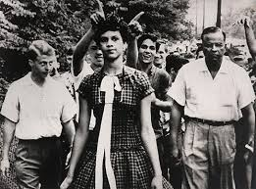
Приложение 2. Один снимок из серии фотографий, посвященныхх героиновым наркоманам Джонни и Карен. Фотограф Билл Эппридж,1965.
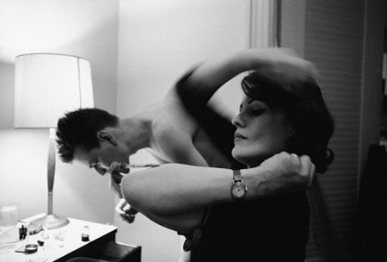

Приложение 3. Снимки из серии фотоографий Manhattan Out фотографа Раймона Депардон, 1981.
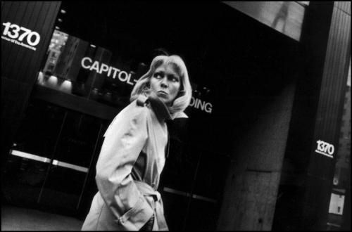
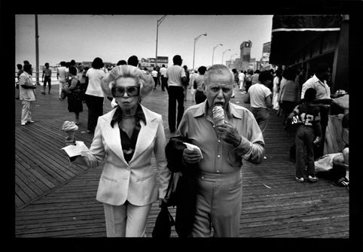

Приложение 4. Снимок из серии «Фотографии Нью-Брайтона 1983—1985». Фотограф Мартин Парр.
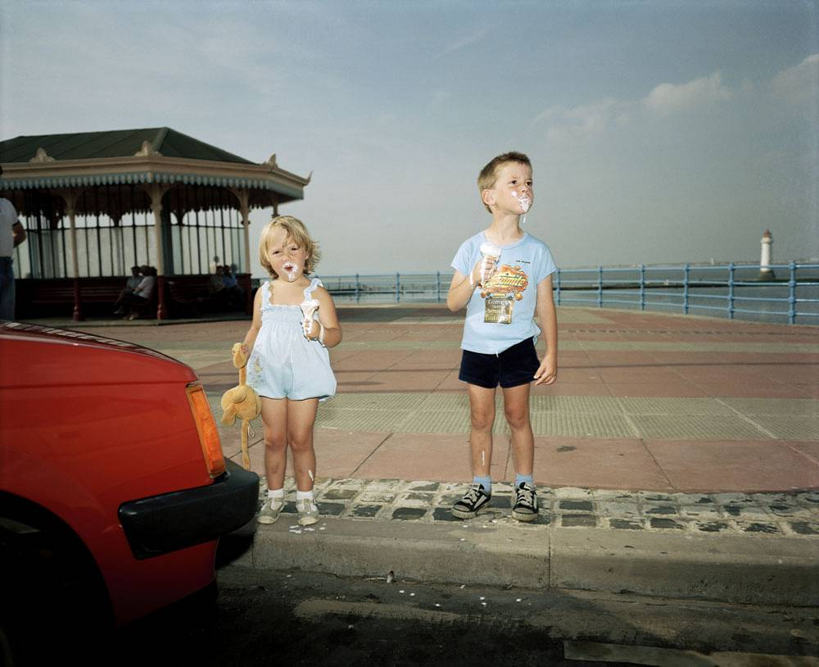
Приложение 5. Публикация материала фотографа Эд ван Дендерена о всемирной миграции, Geo, 2001.
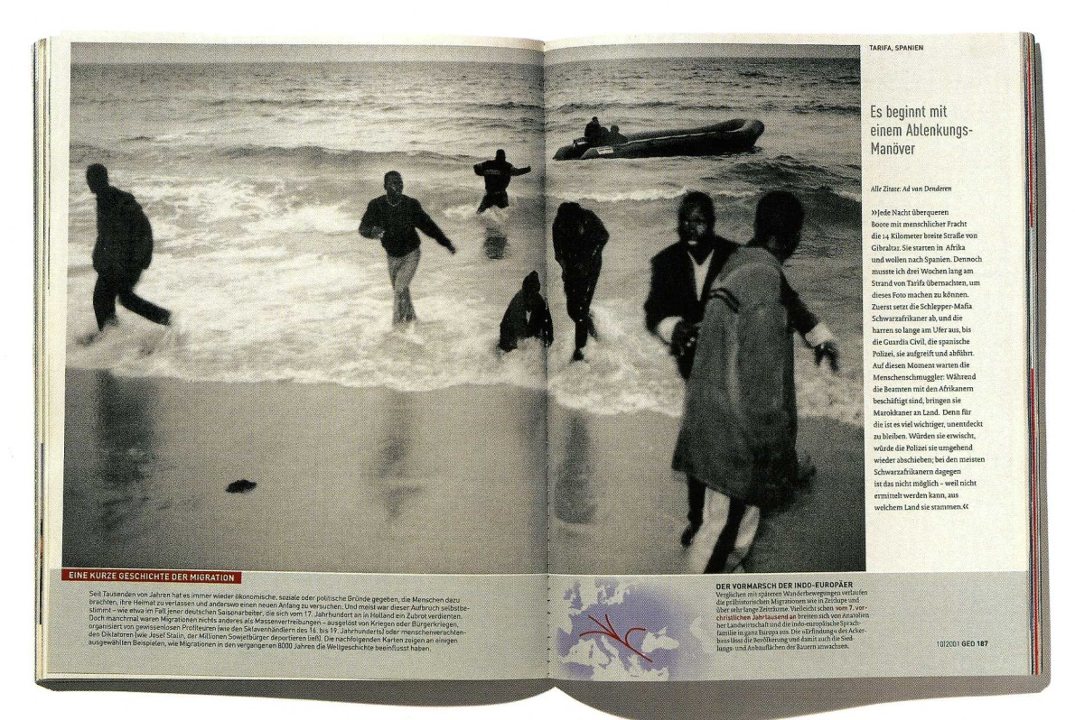

.Приложение 6. Публикация в польской газете WYBORCZA, 2002.
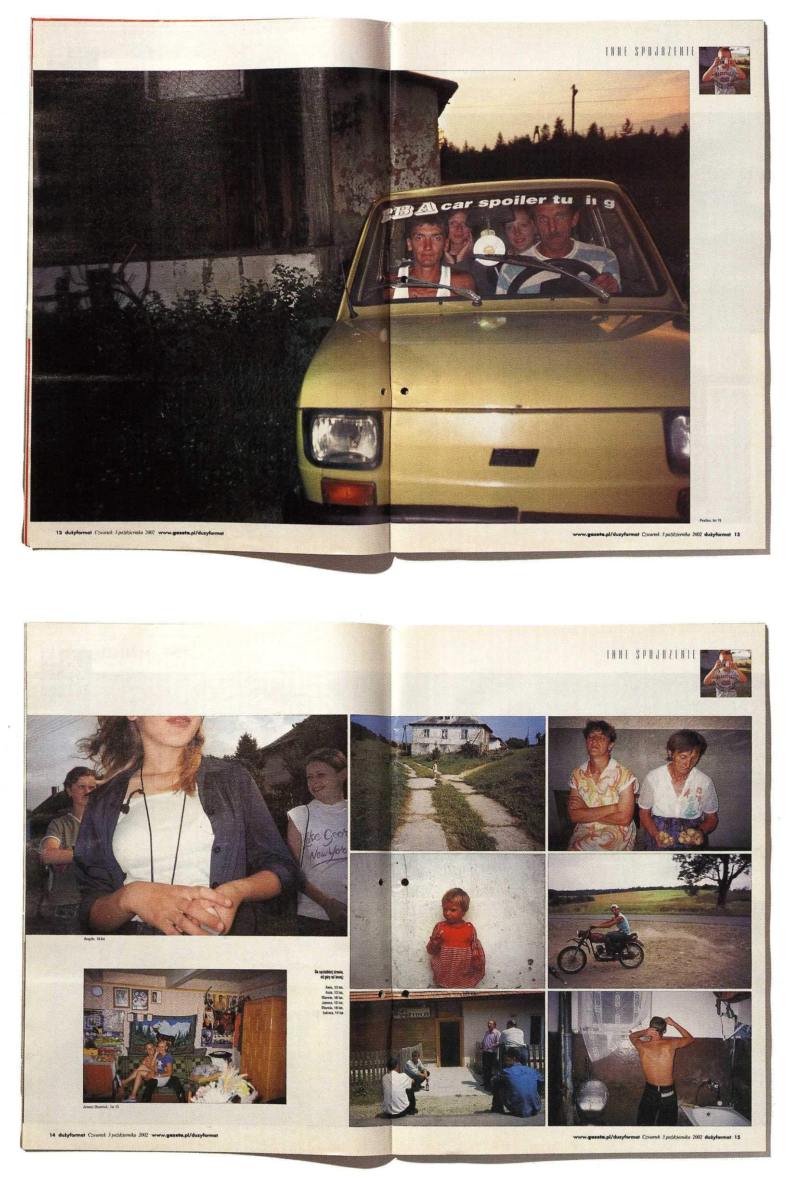

Приложение 7. Снимок из серии фотографий «Китеж, невидимый град». Фотограф Питер тен Хупен, 2007.
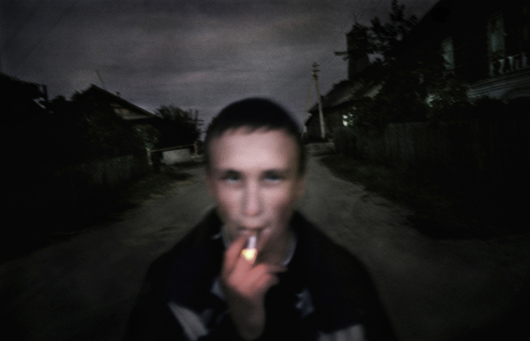

Приложение 8. Снимок из серии фотографий Last Colony. Фотограф Эндрю Макконнел, 2011.
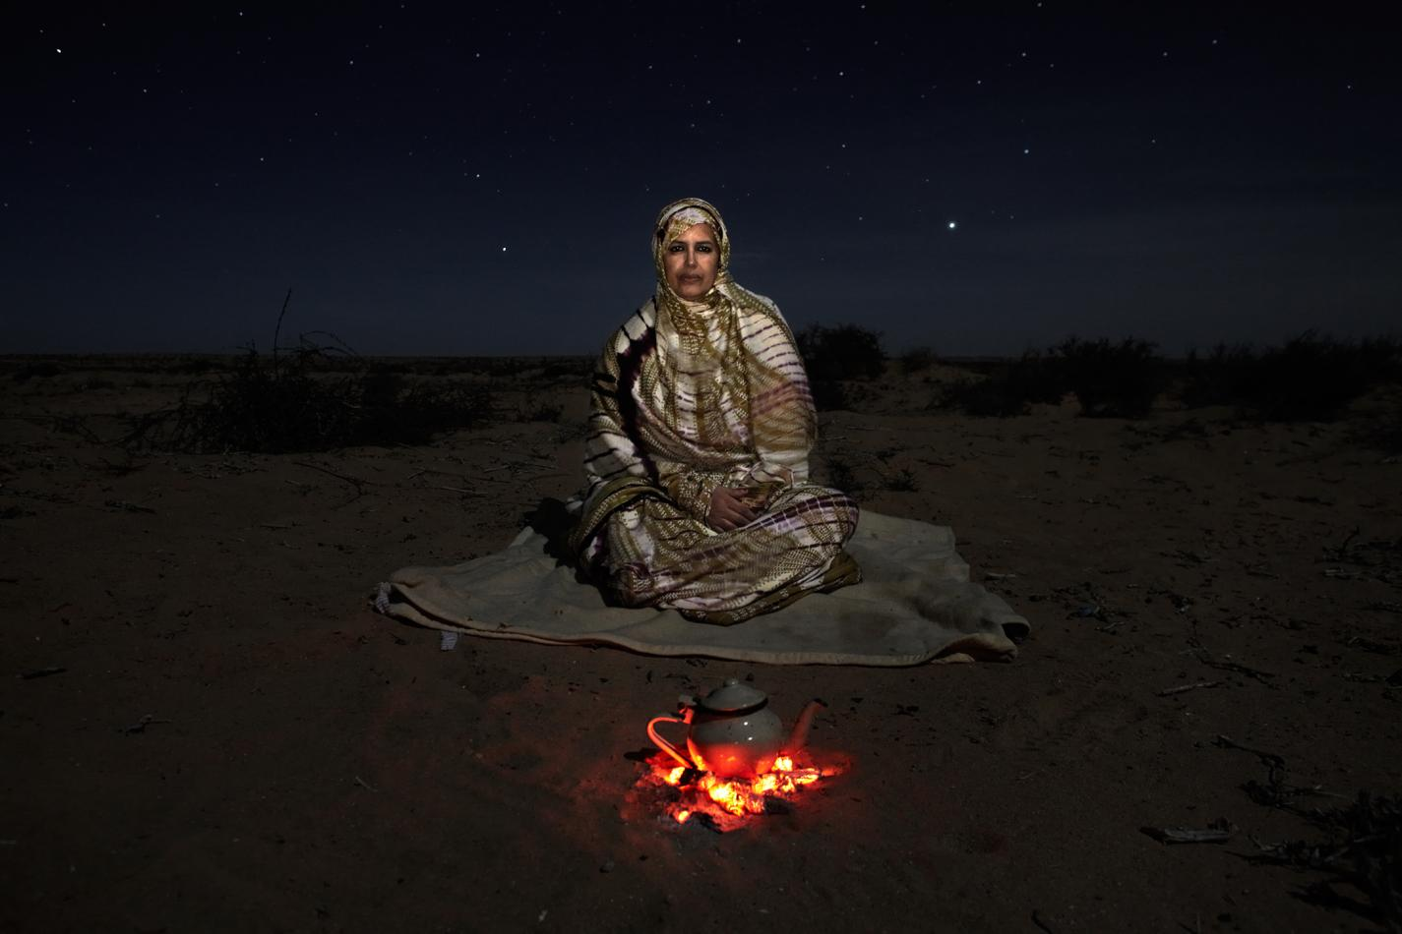
Приложение 9. «Черные дни Украины», фотограф Валерий Мельников, 2017.

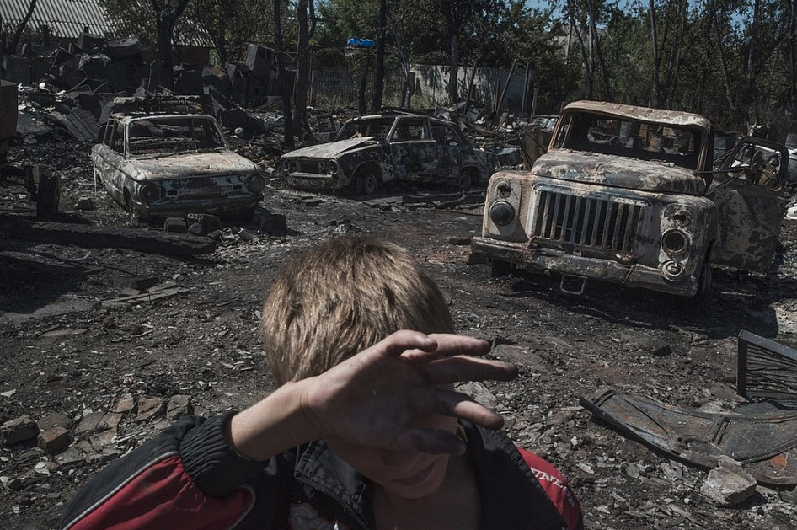
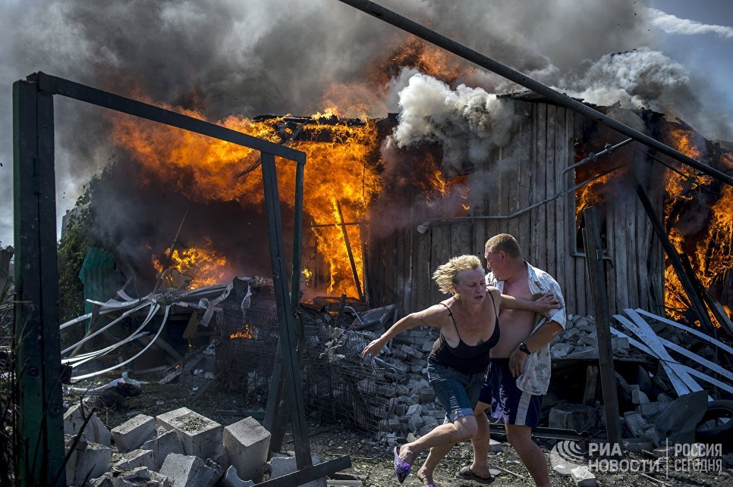

Приложение 10. Снимок из серии фотографий «Пастораль», фотограф Александр Гронский, 2009-2011.
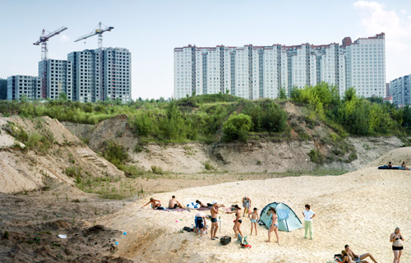

Приложение 11. Инсценировка терракта на Олимпийских играх в Мюнхене 1972 г. Фотограф: Реза Арамеш, 2011.
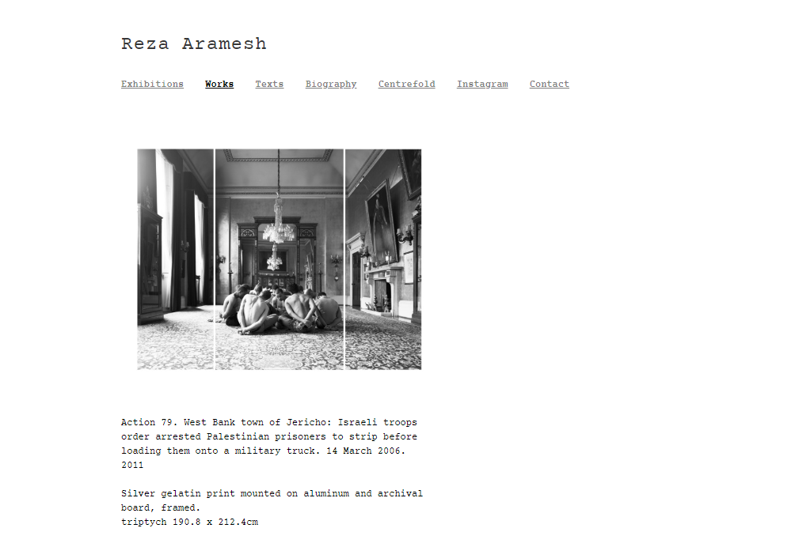

Приложение 12. «Напалм во Вьетнаме», фотограф Ник Ут, 1972.
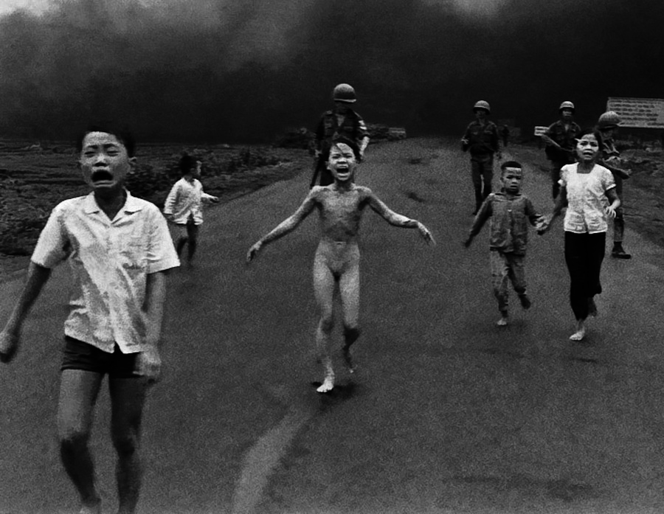

Приложение 13. Публикация в Instagram – изображение статуи Аделя Абдессемеда.
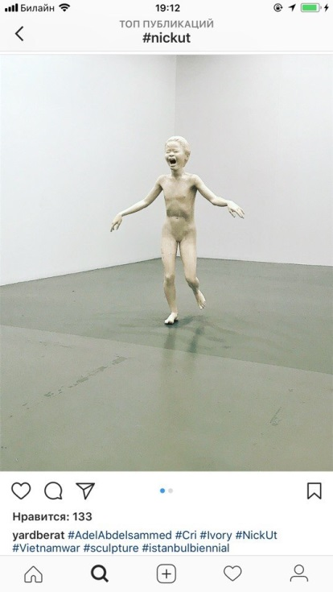

Приложение 14. «Гибель Айлана Курди», фотограф Нилюфер Демир, 2015.
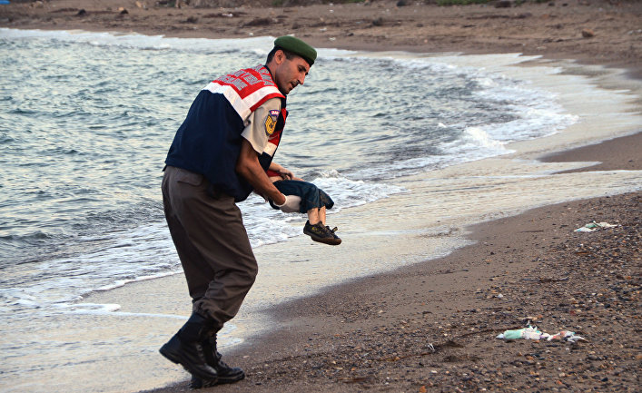

Приложение 15. Снимок из серии «Girls culture», фотограф Лорен Гринфилд, 1995-2000.

Приложение 16. «Лицо СПИДа», фотограф Тереза Фрэре, 1991.
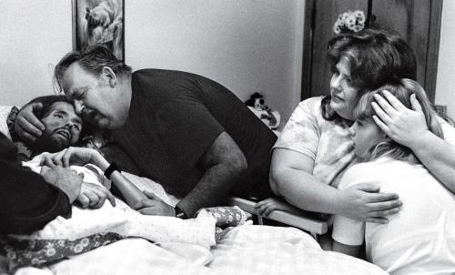

Рекламная кампания United Colors of Benetton с использованием снимка «Лицо СПИДа», 1992.
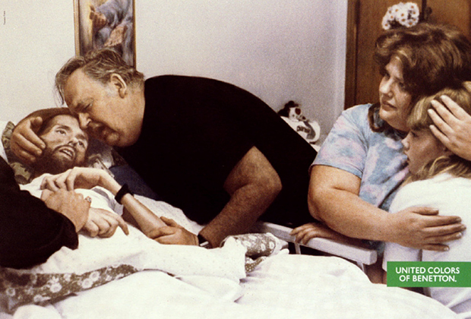

Логинов А.А. Фотография и визуальное восприятие: ключевые понятия и исследовательские вопросы// Обсерватория культуры 2014;(4): С.107
Барт Р. Сamera lucida. / Р. Барт. – М.: Marginem, 1997. - С.40
Гиниятова Е.В. Фотография как способ проблематизации телесности в современной культуре. Томск, 2007// http://www.dissercat.com/content/fotografiya-kak-sposob-problematizatsii-telesnosti-v-sovremennoi-kulture Дата обращения 27.03.2018
Интервью Жана Бодрийяра Ирине Кулик во время Фотобиеналле. Москва, 2002 //, https://nistratovblog.wordpress.com/2009/10/29/ Дата обращения 04.04.2018
Searching for Fluency in the Visual Language of Photography // https://www.lensculture.com/articles/lensculture-editors-searching-for-fluency-in-the-visual-language-of-photography Дата обращения: 06.04.2018
Логинов А.А. Фотография и визуальное восприятие: ключевые понятия и исследовательские вопросы// Обсерватория культуры 2014;(4): С.108
Husserl E. Phantasy and Image Consciousness // Phantasy, Image Consciousness and Memory (1898—1925). Тrans. JohnB. Brough. — 2005
Логинов А.А. Фотография и визуальное восприятие: ключевые понятия и исследовательские вопросы// Обсерватория культуры 2014;(4): С.109
Логинов А.А. Фотография и визуальное восприятие: ключевые понятия и исследовательские вопросы// Обсерватория культуры 2014;(4): С.110
Логинов А.А. Фотография и визуальное восприятие: ключевые понятия и исследовательские вопросы// Обсерватория культуры 2014;(4): С.110
С. Сонтаг Смотрим на чужие страдания, Москва, 2014. С. 30
С. Сонтаг «Смотрим на чужие страдания, Москва, 2014. С. 46
С. Сонтаг «Смотрим на чужие страдания, Москва, 2014. С. 58
Фотография как средство визуальной коммуникации// Документ Visual Identity, Corporate Design Guidelines, International Committee of the Red Cross, Geneva, 2005// Международный журнал Красного креста, 2005. С. 142.
Случаи фальсификации фотографий в мире// https://ria.ru/spravka/20100609/244350983.html Дата обращения: 15.04.2018
Логинов А.А. Фотография и визуальное восприятие: ключевые понятия и исследовательские вопросы// Обсерватория культуры 2014;(4): С.111
Моль А. Социодинамика культуры // Москва, 1973. С.87
Афанасьева С.А. Использование фотографии с целью социального контроля и политической манипуляции// Вестник ДГТУ №2 (63), 2012. С. 67
Флюссер В. За философию фотографии. / Санкт-Петербург, 2008. С. 54
Круткин В.Л. Пьер Бурдье: фотография как средство и индекс социальной интеграции // Вестник Удмуртского университета №3, 2006. С.20-26.
Афанасьева С.А. Суггестивность фотографии// Вестник ДГТУ №2 (45), 2010. С. 278
Photography Is the New Universal Language, and It’s Changing Everything // https://www.wired.com/2013/08/raw-meet-marvin-heiferman/ Дата обращения: 26.04.2018
По материалам доклада Игоря Лебедева, ведущего специалиста по музейно-образовательной деятельности РОСФОТО и преподавателя СПбГУ, в рамках конференции «Медиа в современном мире, 57-е петербургские чтения», апрель 2018.
Беленький А.И. Фотожурналистика в системе современных СМИ// СПб, 2013-2014. С.2
Интервью Лесли Мартин для Russian RosPHOTO // https://rosphoto.com/portfolio/lesli_martin-5952 Дата обращения 29.04.2018
Интервью Лесли Мартин для Russian RosPHOTO // https://rosphoto.com/portfolio/lesli_martin-5952 Дата обращения 29.04.2018
Интервью Александра Гронского для «Афиши»// https://daily.afisha.ru/archive/gorod/archive/best-photo-aleksandr-gronskiy/ Дата обращения: 29.04.2018
По материалам доклада Игоря Лебедева, ведущего специалиста по музейно-образовательной деятельности РОСФОТО и преподавателя СПбГУ, в рамках конференции «Медиа в современном мире, 57-е петербургские чтения», апрель 2018.
По материалам доклада Игоря Лебедева, ведущего специалиста по музейно-образовательной деятельности РОСФОТО и преподавателя СПбГУ, в рамках конференции «Медиа в современном мире, 57-е петербургские чтения», апрель 2018.
Интервью Лесли Мартин для Russian RosPHOTO // https://rosphoto.com/portfolio/lesli_martin-5952 Дата обращения 29.04.2018
Интервью Лесли Мартин для Russian RosPHOTO // https://rosphoto.com/portfolio/lesli_martin-5952 Дата обращения 29.04.2018
Там же.
Интервью Марвина Хайфермана для Wired// https://www.wired.com/2013/08/raw-meet-marvin-heiferman/ Дата обращения: 26.04.2018
Интервью Марвина Хайфермана для Wired// https://www.wired.com/2013/08/raw-meet-marvin-heiferman/ Дата обращения: 26.04.2018
Послесловие Дмитрия Галкина о Маршалле Маклюэне и его книге// http://gtmarket.ru/laboratory/basis/3528/3563 Дата обращения: 01.05.2018
Лобанова Е. Стратегия работы в социальных медиа: как выбрать платформу // Практика интернет-маркетинга// http://www.praima.ru/node/296 Дата обращения: 02.05.2018
Instagram для медиаспециалиста: как фотосервис поможет проверять факты // Stopfake.org. // http://www.stopfake.org/instagram-dlya-mediaspetsialista-kak-fotoservis-pomozhet-proveryat-fakty/ Дата обращения: 02.05.2018
С. Сонтаг Смотрим на чужие страдания, Москва, 2014. С. 39
Рецензия Аллы Мировской на книгу Стенли Грина «Черный паспорт»// https://shop.sreda.photo/goods/black_passport_greene/ Дата обращения 04.05.2018
Фотография, которая остановила войну// http://pixanews.com/war/fotografiya-kotoraya-ostanovila-vojnu.html Дата обращения: 04.05.2018
Обзор 15-й Стамбульской биеннале 3 ноября 2017 https://www.gettyimages.ca/detail/news-photo/women-look-at-a-statue-by-algerian-artist-adel-abdessemed-news-photo/876433246#women-look-at-a-statue-by-algerian-artist-adel-abdessemed-recreating-picture-id876433246 Дата обращения: 05.05.2018
Interview with Nick Ut, the Photojournalist Who Shot the Iconic «Napalm Girl» Photo// https://petapixel.com/2012/09/19/interview-with-nick-ut-the-photojournalist-who-shot-the-iconic-photo-napalm-girl/ Дата обращения: 05.05.2018
The Story Behind the 'Napalm Girl' Photo Censored by Facebook// http://time.com/4485344/napalm-girl-war-photo-facebook/ Дата обращения: 06.05.2018
Открытое письмо газеты Aftenpoften Марку Цукербергу// https://www.aftenposten.no/meninger/kommentar/i/G892Q/Dear-Mark-I-am-writing-this-to-inform-you-that-I-shall-not-comply-with-your-requirement-to-remove-this-picture Дата обращения: 07.05.2018
Facebook backs down from 'napalm girl' censorship and reinstates photo// https://www.theguardian.com/technology/2016/sep/09/facebook-reinstates-napalm-girl-photo Дата обращения: 08.05.2018
Там же.
Kim Phuc's Story//https://www.bbc.co.uk/programmes/p007xycr Дата обращения: 07.05.2018
The true story behind «Napalm Girl»// http://allthatsinteresting.com/napalm-girl Дата обращения: 07.05.2018
Réfugiés : une photo pour ouvrir les yeux// http://www.lemonde.fr/europe/article/2015/09/03/ouvrir-les-yeux_4744650_3214.html?utm_campaign=Echobox&utm_medium=Social&utm_source=Twitter%20-%20link_time=1441272656 Дата обращения: 07.05.2018
The shocking, cruel reality of Europe's refugee crisis // https://twitter.com/guardian/status/639187732988825601/photo/1?tfw_site=euronews&ref_src=twsrc%5Etfw&ref_url=http%3A%2F%2Fru.euronews.com%2F2015%2F09%2F03%2Faylan-kurdi-a-name-and-a-face Дата обращения: 08.05.2018
Alan Kurdi: Has one picture shifted our view of refugees? // http://www.bbc.com/news/blogs-trending-34142804 Дата обращения: 08.05.2018
Petition to UK Government and Parliament https://petition.parliament.uk/archived/petitions/105991 Дата обращения: 08.05.2018
Polizei fasst mutmaßliche Schleuser des ertrunkenen Jungen //http://www.spiegel.de/politik/ausland/tuerkei-polizei-fasst-mutmassliche-schleuser-a-1051278.html Дата обращения: 08.05.2018
Charlie Hebdo criticised for linking all Muslims to Brussels bombings // https://www.theguardian.com/global/2016/apr/04/charlie-hebdo-criticised-linking-all-muslims-brussels-bombings Дата обращения: 06.05.2018
Петиция всем главам государств и министрам стран-членов ЕС, председателю и комиссарам Европейской комиссии, а также всем мировым лидерам // https://secure.avaaz.org/ru/no_more_drownings_loc/?copy Дата обращения: 07.05.2018
Money Changes Everything: An Interview With Lauren Greenfield // http://www.rookiemag.com/2013/05/money-changes-everything-an-interview-with-lauren-greenfield/ Дата обращения: 04.05.2018
По материалам доклада Игоря Лебедева, ведущего специалиста по музейно-образовательной деятельности РОСФОТО и преподавателя СПбГУ, в рамках конференции «Медиа в современном мире, 57-е петербургские чтения», апрель 2018.
The influence of affluence: an interview with Lauren Greenfield http://www.gupmagazine.com/articles/the-influence-of-affluence-an-interview-with-lauren-greenfield Дата обращения: 05.05.2018
The influence of affluence: an interview with Lauren Greenfield http://www.gupmagazine.com/articles/the-influence-of-affluence-an-interview-with-lauren-greenfield Дата обращения: 05.05.2018
The influence of affluence: an interview with Lauren Greenfield http://www.gupmagazine.com/articles/the-influence-of-affluence-an-interview-with-lauren-greenfield Дата обращения: 05.05.2018
Там же.
The influence of affluence: an interview with Lauren Greenfield // http://www.gupmagazine.com/articles/the-influence-of-affluence-an-interview-with-lauren-greenfield Дата обращения: 05.05.2018
Money Changes Everything: An Interview With Lauren Greenfield // http://www.rookiemag.com/2013/05/money-changes-everything-an-interview-with-lauren-greenfield/ Дата обращения: 04.05.2018
Там же.
How flashy displays of wealth have changed // http://www.bbc.com/capital/gallery/20171113-how-flashy-displays-of-wealth-have-changed Дата обращения: 09.05.2018
At last, there’s no shame in acting «like a girl» // https://www.telegraph.co.uk/women/womens-life/10961856/At-last-theres-no-shame-in-acting-like-a-girl.html Дата обращения: 09.05.2018
Лорен Гринфилд «Девичья культура» // https://foto-essay.livejournal.com/10049.html Дата обращения: 05.05.2018
The Photo That Changed the Face of AIDS // http://time.com/3503000/behind-the-picture-the-photo-that-changed-the-face-of-aids/ Дата обращения: 10.05.2018
Там же.
Там же.
Lester, Paul Martin. Visual Communication, Images With Messages. 4th. Boston: Wadsworth, 2006. 69-71. Print.
Там же.
Lester, Paul Martin. Visual Communication, Images With Messages. 4th. Boston: Wadsworth, 2006. С. 69-71.
Cosgrove, Ben. LIFE Behind the Picture: The Photo That Changed the Face of AIDS // Life.time.com. LIFE, n.d. Web. 13 Mar. 2013 // <http://life.time.com/history/behind-the-picture-the-photo-that-changed-the-face-of-aids/#1&gt Дата обращения: 09.05.2018
The Photo That Changed the Face of AIDS // http://time.com/3503000/behind-the-picture-the-photo-that-changed-the-face-of-aids/ Дата обращения: 10.05.2018
Там же.
Lester, Paul Martin. Visual Communication, Images With Messages. 4th. Boston: Wadsworth, 2006.С. 69-71.
Там же.
Там же.
«La Pieta», United Colors of Benetton’s most controversial campaign // https://medium.com/ad-discovery-and-creativity-lab/la-pieta-united-colors-of-benettons-most-controversial-campaign-10615499a103 Дата обращения: 10.05.2018
Там же.
The Story Behind the Colorization of a Controversial Benetton AIDS Ad // http://time.com/4592061/colorization-benetton-aids-ad/ Дата обращения: 10.05.2018
The Photo That Changed the Face of AIDS // http://time.com/3503000/behind-the-picture-the-photo-that-changed-the-face-of-aids/ Дата обращения: 10.05.2018
Cullen, Trevor. HIV/AIDS: 20 years of press coverage // Australian Studies in Journalism. 2003. С. 64-82.
Там же.

